ЕЛЕКТРОНИКА

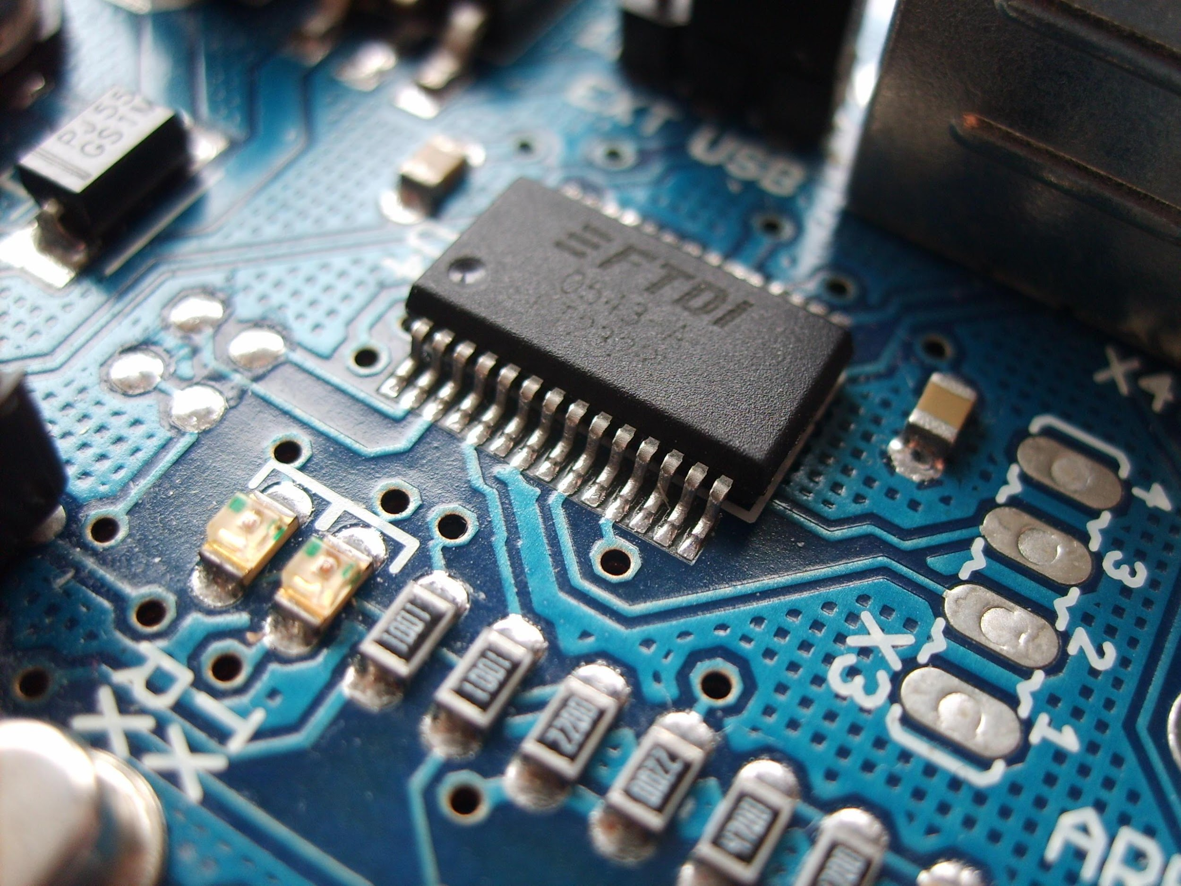

ЕЛЕКТРОНИКА

Мимоза М. Ристова

Мимоза М. Ристова

Скопје, 2025
ПМФ, УКИМ
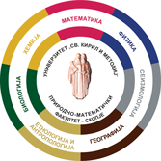

025
Издавач
Универзитет „Св. Кирил и Методиј“, Скопје
Природно-математички факултет
Скопје, 2025

Главен и одговорен уредник
Проф. д-р Даворин Трпески
(учебникот се издава со одлука бр. 02880/4 од 09.06.2025 година, донесена од Наставно-научниот совет на Природно-математичкиот факултет во Скопје)

Рецензенти
Проф. д-р Митре Митрески и
Проф. д-р Ненад Новковски

Лектор
Виолета Јовановска

CIP - Каталогизација во публикација
Национална и универзитетска библиотека "Св. Климент Охридски", Скопје
537:539.124(075.8)
621.38(075.8)
РИСТОВА, Мимоза М.
Електроника [Електронски извор] / Мимоза М. Ристова. - Текст во PDF
формат, содржи 310 стр., илустр. - Скопје : Универзитет "Св. Кирил и
Методиј" во Скопје, Природно-математички факултет, 2025
Начин на пристапување (URL):
https://pmf.ukim.edu.mk/tabs/view/879f4a99a99a680036903b307df10f79. -
Наслов преземен од екранот. - Опис на изворот на ден 26.11.2025
ISBN 978-608-4762-54-6
а) Електроника -- Физички аспекти -- Електротехнички аспекти --
Високошколски учебници
COBISS.MK-ID 67547141
Copyright ©MimozaRistova-2025

ЕЛЕКТРОНИКА
Мимоза М. Ристова

Скопје, 2025
ПМФ-УКИМ

Оваа книга со многу љубов им ја посветувам на моите покојни родители, татко ми Милчо-Ристов и мајка ми Наталија Глинска-Ристова.
Тие обајцата засекогаш ќе бидат вградени во оваа книга. Татко ми е вткаен најдиректно како автор на претходниот учебник по Електроника, како мој учител и светол патоказ, и идеален пример на професор и научник, а мајка ми, како лектор на претходната верзија на овој учебник, како чувар на македонскиот јазик и слово, правописот и граматиката, како мој покровител.

За вечен спомен за моите родители, со љубов,
Мимоза

Содржина
Предговор 10
ГЛАВА 0 11
Неопходно предзнаење и дополнително знаење 11
0.1. Основни величини, единици и ознаки 12
0.2. Константи 12
0.3. Основни ознаки на компоненти 13
0.4. Ознаки за логички порти 14
0.5. Електрична енергија на струјата 14
0.6. Работа и енергија: дефиниција за еден волт 14
0.7. Електрична енергија и струја: дефиниција на еден ампер 15
0.8. Електрична енергија и моќност (дефиниција на еден ват) 15
0.9. Омов закон и моќност на електричната струја 16
0.10. Кирхофови правила 18
0.11. Анализа на мрежи 19
0.12. Анализа на струјна мрежа 20
0.13. Теорема на Тевенин (Тевенинова теорема) 22
0.14. Теорема на Нортон (Нортонова теорема) 26
0.15. Теорема на Милман (Милманова теорема) 28
ГЛАВА 1 31
ДВИЖЕЊЕ НА НАЕЛЕКТРИЗИРАНА ЧЕСТИЦА ВО ПОЛЕ – БАЛИСТИЧКА ЕЛЕКТРОНИКА И ПРИМЕНА 31
1.1 Движење на електрон во правец на постојано електрично поле 31
1.2 Движење на електрон во нехомогено електрично поле 33
1.3 Движење на наелектризирана честичка во хомогено електрично поле нормално на насоката на почетната брзина 36
1.4 Движење на електрон во хомогено магнетно поле 38
1.5 Принцип на магнетна фокусација 44
1.6 Движење на електрон во вкрстени електрично и магнетно поле 45
ГЛАВА 2 49
ПРИМЕНА НА БАЛИСТИЧКА ЕЛЕКТРОНИКА 49
2.1 Вакуумски електронски отклонски системи 49
2.2 Електростатски отклонски систем 51
Од равенката 2.3 излегува дека равенката на правата ќе биде: 53
2.3 Електромагнетен отклонски систем 54
2.4 Принцип на работа на линеарен акцелератор (Linac) 57
2.5 Магнетрон 59
2.6. Електронски микроскоп 67
Скенирачка електронска микроскопија (SEM) 68
ГЛАВА 3 71
СЛОБОДНИ ЕЛЕКТРОНИ КАЈ МЕТАЛИТЕ И ТЕРМОЕЛЕКТРОНСКА ЕМИСИЈА 71
3.1. Енергетски метод на анализа на движење на електрони 71
3.3. Статистички метод на анализа 79
3.4. Ферми-Диракова функција на распределба 81
3.5. Брзинска дистрибуциона функција 85
3.6. Определување на просечни вредности од дистрибуциони функции 87
3.7. Термоелектронска емисија 88
3.8. Термокатоди 94
3.9. Засилена термојонска (термоелектронска) емисија под дејство на електрично поле (Шоткиев ефект) 97
3.10. Ладна електронска емисија (Автоелектронска емисија) 100
3.11. Секундарна јонска (електронска) емисија 102
ЗАДАЧИ - ПРЕСМЕТУВАЊЕ НА ФЕРМИ-НИВОТО КАЈ МЕТАЛИТЕ 107
ЗАДАЧИ ЗА ТЕРМОЕЛЕКТРОНСКА ЕМИСИЈА 107
ГЛАВА 4 108
ПОЛУСПРОВОДНИКОВА ЕЛЕКТРОНИКА 108
4.1 Движење на електрон низ кристална решетка 108
4.2. Разлика помеѓу изолатор и спроводник според зонската теорија 117
4.3. Електронски шуплини (празнини) 119
4.4. Допингувани полуспроводници 121
4.5. Кристална структура на полуспроводникови елементи 125
4.6 Ферми-Диракова статистика кај полуспроводници 130
4.7 Спроводливост на полуспроводниците 140
4.8. P-N контакт 144
4.9. P-N контакт приклучен на надворешен напон 149
4.10. Електрична струја низ P-N контакт 154
4.11. PN-диоди – Механизми на пробив 161
4.12. Зенерова диода 163
4.13. Фотодиода 166
8.14. Тунел-диода 169
4.15. Фотодиода (P-N премин) како детектор на јонизирачко зрачење 172
4.16. LED (Light Emitting Diode) ЛУМИНИСЦЕНТНА ДИОДА 176
Решени примери 181
ГЛАВА 5 191
БИПОЛАРЕН ТРАНЗИСТОР 191
5.1. За пронаоѓањето на транзисторот 191
5.2. Биполарен слоен транзистор (BJT – Bipolar Junction Transistor) 194
5.3. Коефициент на струјно засилување на BJT-транзистор 198
5.4. Ерлиев (Early) ефект кај BJT и обратно транзисторско дејство - дејство на колекторската врз емитерската струја 204
5.5. Карактеристики на BJT-транзисторот 206
5.6. Параметри на BJT-транзистор (отпорни) 211
5.7. ПИ-еквивалентен круг на BJT 212
5.8. Т-еквивалентен круг 213
5.9. Засилување на напон со транзистор во спој со заземјена база 215
5.10. Транзистор во спој со заземјен емитер 219
5.11. Хибридни параметри на транзистор 225
5.12 Премин од хибридни во отпорни (r) параметри и обратно 229
5.13. Линеарен засилувач со BJT 233
5.13. Температурна стабилизација на транзистор 240
5.14. Поларизација на транзистор со еден извор на напон 244
5.15 Дрифт-транзистор 249
ГЛАВА 6 252
Транзистор со ефект на поле и други важни полуспроводникови уреди 252
6.1 FET-транзистор со слојни контакти (JFET = Junction Field Effect Transistor) 253
6. 2. MESFET 266
6. 3. MOSFET-транзистори 266
6. 4. CMOS – уред 280
6. 5. Други важни електронски полуспроводникови уреди – Тиристор 283
ГЛАВА 7 286
Засилувачи со повратна врска и операциски засилувачи 286
7.1. Засилувачи со повратна врска 287
8.2. Операциски засилувачи 293
ГЛАВА 8 304
Логички кола 304
8.1 Бинарни броеви 304
8. 2. Логички порти 308

Предговор
Учебникот „Електроника“ е пишуван според наставната програма за предметот Електроника, наменет за студентите на студиите на првиот циклус студии по Физика.
Неформално тој е поделен на поглавја кои претставуваат содржински целини, но се сепак суштински поврзани и испреплетени со некои други поглавја. На почетокот е воведена Глава 0, насловена како „Неопходни предзнаења“, која е наменета да ги возобнови претходно стекнатите предзнаења кои се неопходни за совладување на содржините што следуваат, а кои биле предмет на изучување на други предмети на студиските програми на студиите од првиот циклус по Физика. Во ова поглавје се внесени и неколку теореми кои се темелат на претходното предзнаење, а кои можат да го олеснат решавањето на проблемите со електронските кола. Главата 1, насловена како „Движење на наелектризирана честичка во поле“, ги обработува темите кои популарно се наречени Балистичка електроника, а која ги дава решенијата на наједноставните случаи на движење на наелектризирана честица во електрично и магнетно поле. Главата 2 е насловена како „Примена на балистичката електроника“. Во неа се обработени неколку познати уреди со многу широка примена, а кои работат на принципите на балистичката електроника, како што се магнетронот и акцелераторот. Главата 3 ја обработува темата „Слободни електрони и термоелектронска емисија кај металите“ во која се разрешуваат проблемите на движењето на наелектризираните честици со класичен третман и со методите на статистичката физика. Главата 4 ја воведува темата „Полуспроводници“ во која е систематски воведена теоријата на полуспроводниците, а потоа ја обработува теоријата на PN-контактот, на чии уникатни својства се темели широката примена на сите полуспроводникови уреди за кои ќе стане збор во Главата 5 насловена како „Биполарен Транзистор“ и Главата 6 насловена како „Транзистор со ефект на поле“, во која се обработуваат темите на полевите транзистори, особено оние поврзани со најшироко применуваната технологија – MOSFET. Во Глава 7 се воведени и е презентирана примената на логичките кола, откако претходно е воведен системот на бинарни броеви. Последната глава во овој учебник, Главата 8 е посветена на „Операциските засилувачи“ кои, историски гледано, се првите процесори во интегрираната полуспроводникова технологија.
Овој учебник може да им послужи покрај на студентите што го изучуваат предметот Електроника на студиите по Физика, и на сите други студенти на факултетите на кои се изучува предметот „Електроника“ или „Основи на електрониката“.
Во овој учебник се користи одомаќената терминологија во областа на полуспроводниците, а која има англиски корени, со цел да можат студентите интуитивно да ги препознаваат термините кога ќе се служат со литература на англиски јазик.
Од авторот МР

ГЛАВА 0

НЕОПХОДНО ПРЕДЗНАЕЊЕ И ДОПОЛНИТЕЛНО ЗНАЕЊЕ

Во нултото поглавје е направен брз преглед на предзнаењата од областа на физиката неопходни за да се изучува предметот Електроника. Во продолжение ќе бидат дадени дополнителни содржини, методи и теореми кои се засноваат на Омовиот закон и Кирхофовите правила за ефикасно и елегантно разрешување на сложени струјни кола и мрежи.
Поглед на предзнаењето
- Основни величини, единици и ознаки
- Електрична енергија на струјата
- Омов закон
- Кирхофови правила

Дополнување на знаењата
- Анализа на мрежи
- Тевенинова теорема
- Нортонова теорема
- Милманова теорема

0.1. Основни величини, единици и ознаки
Ознака | Величина | Ознака | Величина
F | Сила | Λ | Бранова должина
I | Струја | P | Импулс
Ј | Густина на струја | K | Бранов број
V | Напон, потенцијал | Ψ | Бранова функција
R | Отпор | Μ | Подвижност
Q | Електричен полнеж | V | Брзина
T | Време | L | Должина на слободен пат, индуктивитет
А | Работа | Τ | Време на живот
E | Енергија | Ρ | Специфичен отпор
$$E$$ | Електрично поле | Σ | Спроводливост
C | Капацитет | n_{i} | Сопствена концентрација на носители
Z | Импеданса | N_{a} | Концентрација на донорски атоми
М | Коефициент на заемна индуктивност | N_{d} | Концентрација на акцепторски атоми
m* | Ефективна маса на електронот | F | Фреквенција
B | Магнетна индукција | Ω | Кружна фреквенција

0.2. Константи
$$Ознака$$ | Значење | Вредност во SI и други системи
ε₀ | Диелектрична пермеабилност на вакуум | 8.85 10⁻¹² F/m
μ₀ | Магнетна пермеабилност на вакуум | 4π ⋅10⁷ H/m
k | Болцманова константа | - 10⁻²³ kg m² s⁻² K⁻¹ или  8.61 10⁻⁵ eV K⁻¹
е | Полнеж на електронот | 1,6 10¹⁹ C
m | Маса на електронот | 9.1 10⁻³¹ kg

0.3. Основни ознаки на компоненти
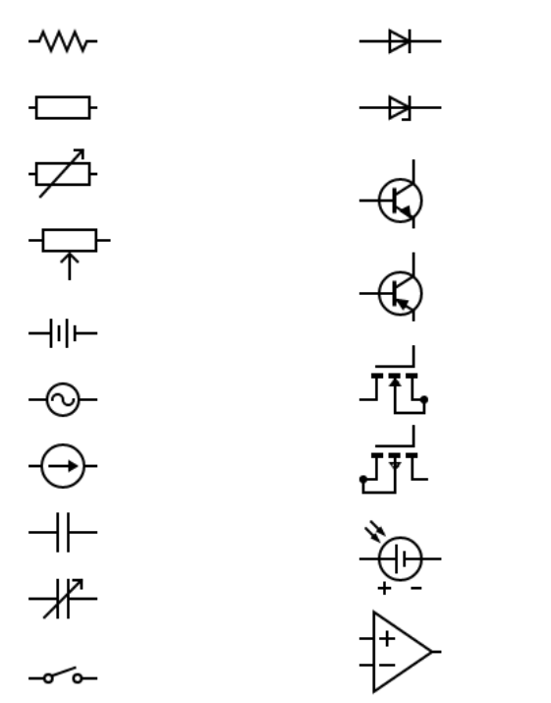
Отпорник

Отпорник
Променлив отпорник

Потенциометар

Извор на прав напон (DC)

Извор на наиз-меничен напон (AC)
Струен генератор

Кондензатор

Променлив кондензатор
Прекинувач
PN диода

Зенер диода

NPN транзистор

PNP транзистор

P-канален MOSFEF

N-канален MOSFET
Фотоволтаична ќелија

Операционен засилувач (OpAmp)

0.4. Ознаки за логички порти
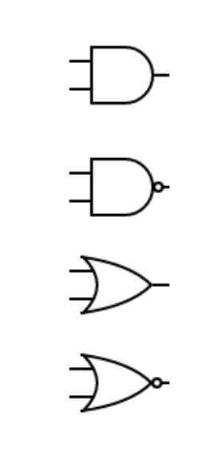
AND-порта

NAND-порта

ОR-порта

NOR-порта
0.5. Електрична енергија на струјата
Енергијата е мерка за способноста за вршење работа. Стандардната (SI) единица што се користи за енергија (и работа) е Џул. Eнергија oд еден џул се дефинира како енергија потрошена од струја со јачина од еден ампер, при движење на еден полнеж во поле со потенцијална разлика од еден волт (1V) за време од една секунда. Електричната струја произлегува од движењето на електричниот полнеж (на пример на електроните) низ колото. Но, за да се премести полнежот од еден јазол до друг треба да постои сила која е способна да врши работа за движење на полнежот т.е. да постои потенцијална разлика.
Потенцијалната разлика се добива на краевите (терминалите) на батеријата. Од друга страна, пак, движењето на полнежите може да се јави и поради постоење пад на напонот помеѓу две точки од колото помеѓу кои не постои извор на електромоторна сила. Како и да е, напонот е важна величина бидејќи тој ја обезбедува работата потребна за придвижување на полнежите од една до друга точка во колото, во насока нанапред или обратно.

0.6. Работа и енергија: дефиниција за еден волт
Напон (потенцијалната разлика) од еден волт постои помеѓу два терминали или точки доколку при поместувањето на полнеж (Q) од еден кулон се изврши работа (A) или се потроши енергија од еден џул (J). Со други зборови, разликата во напонот помеѓу две точки или терминали е еднаква на извршената работа во џули која е неопходна за да се премести полнеж од еден кулон од точката А до B. Оттаму, напонот може да се изрази како:
$$V=\frac{A}{Q}$$
А според тоа, единицата волт ќе биде:
$$1 V=\frac{1 Ј}{1 С}$$
0.7. Електрична енергија и струја: дефиниција на еден ампер
Познато ни е дека единицата за електричен полнeж е еден кулон (С) и дека протокот на електричен полнеж (Q) низ колото е, всушност, електрична струја (I). Неминовно се наметнува прашањето за тоа што ги придвижува полнежите? Тоа е секако напонот на изворот или потенцијалната разлика помеѓу две точки од колото што ја обезбедуваат потребната електрична енергија за движење на полнежот во форма на електрична струја. Затоа, работата што се извршила за придвижување на полнежот е обезбедена од потенцијална разлика, и доколку не постои потенцијална разлика помеѓу две точки, нема да има движење на полнежот и затоа нема проток на струја. Инаку, полнежот кој не се движи, претставува статички електрицитет. Ако движењето на полнежот се нарекува електрична струја, тогаш можеме да заклучиме дека струјата е врзана со брзината на движење (или брзината на проток) на полнежот. Ако избереме една произволна точка во колото, и го измериме полнежот (Q) којшто протекол низ оваа точка за време (t) од една секунда, тоа ќе ни ја даде јачината на електричната струја (I) во ампери. Тогаш ќе можеме да ја дефинираме единицата еден ампер (А) – струјата што ја создал полнеж од еден кулон (С) кој протекол за време од една секунда (s).
$$I=\frac{Q}{t}$$
или оттука
$$Q=It$$

$$1A=\frac{1C}{1 s}$$
Законот $Q=It$ да го прикажеме како триаголник со кој интуитивно и лесно може со помош на двете познати да се определи третата – непознатата величина.
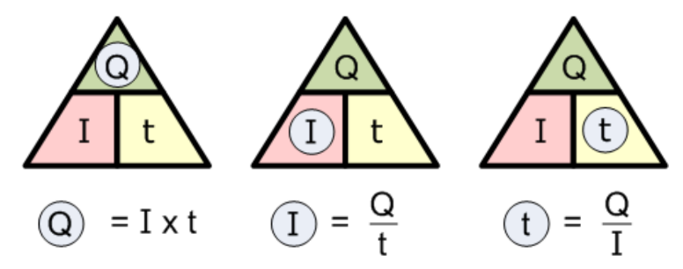
Слика 0-1. Триаголник на струјата и полнежот на правата струја

0.8. Електрична енергија и моќност (дефиниција на еден ват)
Електричната енергија е производ на двете големини, напон и струја и затоа може да се дефинира како брзина со која се врши работата при трошење енергија. Како што рековме претходно, падот на напонот ја обезбедува работата потребна во џули за да се премести еден кулон полнеж од една точка (во случајов јазлени точки) во друга од колото и дека струјата е пропорционална на брзината на движење (или брзината на проток) на полнежот. Да појасниме како се поврзани овие две дефиниции. Ако единицата за напонот, волтот е еднаков на џули на кулон (1V = 1J/1C) и ако струјата (I) што се мери во ампери, е еднаква на полнежот во кулони што протекол за една секунда (A = Q/t), тогаш можеме да ја дефинираме електричната моќност (P) како производ од напонот и струјата ($P=I∙V).$
Ако напонот е дефиниран како понапред
$$V=\frac{A}{Q}$$
A струјата е дадена со
$$I=\frac{Q}{t}$$
тогаш моќноста којашто се определува од производот
$$P=I∙V=\frac{A}{Q}∙\frac{Q}{t} \frac{\left[J\right]}{\left[C\right]} \frac{\left[C\right]}{\left[s\right]}=\frac{A}{t} \frac{\left[J\right]}{\left[s\right]}=P[W]$$
Ја дефинира единицата за моќност еден ват (W), која ја претставува енергијата што се предава поради течење на струјата за време од една секунда.

0.9. Омов закон и моќност на електричната струја
Законот на Ом ја дава врската помеѓу падот на напонот, струјата и отпорот на дел од едно струјно коло.
$$I=\frac{V}{R}$$
Или, едноставно
$$I=\frac{1}{R}∙V$$
Доколку отпорот во колото е постојан (да земеме, на пример пермантен отпорник од 5 Ω) тогаш струјата (I) зависи како линеарна функција од напонот (V), а таа праволиниска зависност е прикажана на графикот подолу.
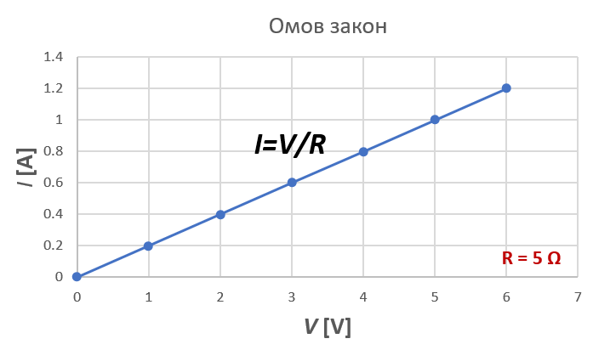
Слика 0-2. Графички приказ на праволиниската зависност на струјата од напонот кај Омовиот закон. Во случајов е земено струјата да тече низ отпорник од 5 Ω.

Познавањето на само две од овие три величини (I, V и R) овозможува определување на третата (непознатата). Омовиот закон е најчесто користениот закон кај електричните кола.
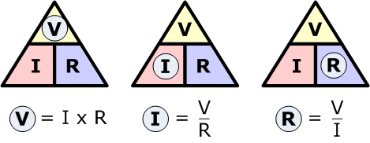
Омовиот триаголник е дизајниран за најлесно памтење и изведување на формулите за определување на непознатата величина. Интуитивноста на Омовиот триаголник ни овозможува лесно да дојдеме до саканата формула за определување на непознатата величина.
Слика 0-3. Триаголник на Омовиот закон за правата струја.

Моќноста (P) на струјата што тече низ еден отпорник или потрошувач се определува според релацијата
$$P=V∙I$$
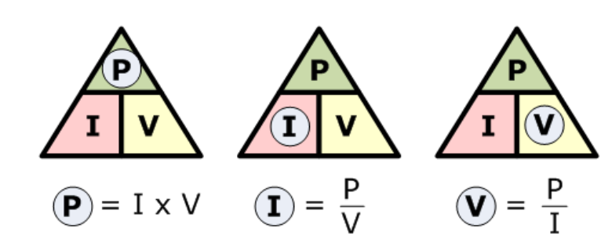
Од главната релација за моќноста, со познавање на две од трите величини (I, V и P), лесно може да се изведе и релација за определување на секоја од останатите непознати. Исто како и претходно, кај Омовиот закон, познат е и триаголникот на моќноста.
Слика 0-4. Триаголник на моќноста на правата струја.

0.10. Кирхофови правила
Прво Кирхофово правило (за струјата)
Според Првото Кирхофово правило, вкупната струја или вкупниот полнеж којшто влегува во спој или јазолна точка е еднаква на полнежот којшто го напушта јазолот. Правилото е директна последица на законот за зачувување на електричните полнежи, т.е. дека полнежот ниту настанува ниту се губи при минување низ јазолот, во услови на струјните кола. Со други зборови, алгебарскиот збир на сите струи кои влегуваат и излегуваат од јазолот, мора да биде еднаква на нула.
I (излезна) + I (влезна) = 0.
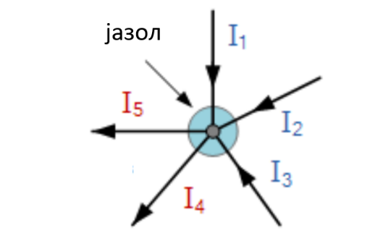

Слика 0-5. Јазолна точка со излезни и влезни струи.

I₁ + I₂ + I₃ +(– I₄) +(– I₅)= 0
Од сликата се гледа дека трите струи што влегуваат во јазолот, I₁, I₂, I₃ се сите позитивни по вредност, а двете струи што излегуваат од јазолот, I₄ и I₅ се со негативен предзнак. Тогаш ова можеме да го прикажеме како:
I₁ + I₂ + I₃ – I₄ – I₅ = 0
Терминот „јазол“ во електричното коло се однесува на спој на две или повеќе патеки, спроводни за полнеж или струја или елементи како што се жици, кабли и компоненти. Исто така, за струја да тече во или надвор од јазолот мора да постои патека низ некое затворено коло. Притоа, можеме да го ползуваме Кирхофовото правило за струјата кога имаме потреба да анализираме паралелни кола.
Второ Кирхофово правило (за напонот)
Второто Кирхофово правило (за напонот) вели дека „во која и да било мрежа со затворена јамка, вкупниот напон наоколу јамката е еднаков на збирот на сите падови на напон во истата јамка“, што исто така е еднакво на нула. Со други зборови, алгебарскиот збир на сите напони во јамката мора да биде еднаков на нула. Оваа идеја на Кирхоф се заснована на законот за зачувување на енергијата.
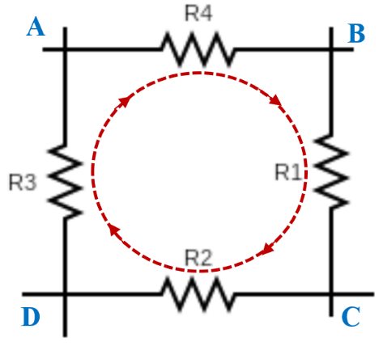
Слика 0-6. Второ Кирхофово правило за затворена јамка ABCDA.

V_{AB}+V_{BC}+V_{CD}+V_{DA}=0

Почнувајќи од која и да било точка во јамката, се прави суперпозиција на падовите на напоните во истата насока (во случајов на сликата тоа е насоката на стрелките на часовникот), притоа забележувајќи ја насоката на сите падови на напонот, позитивни или негативни, сѐ до враќањето во почетната точка. Важно е да се одржува истата насока, дали во насока на стрелките на часовникот или, пак, спротивно од стрелките на часовникот. Кирхофовото правило за напонот може да се примени за анализа на сериски врски.
За анализи на DC (права струја) или AC кола (наизменична струја) со Кирхофовите правила се користат повеќе дефиниции и специфична терминологија за да се опишат деловите од колото што се анализираат, како што се: јазол, патеки, гранки, јамки и мрежи. Овие термини често се користат во анализата на кола, па затоа е важно да се разбере нивното значење.

0.11. Анализа на мрежи
Додека Кирхофовите правила ни го даваат основниот метод за анализа на кое и да било сложено електрично коло, развиени биле и методологии за подобрување и олеснување на пресметувањата со користење на анализа на струјата или анализата на јазол. Ваквите методи како резултат даваат намален обем на математичките операции кои стануваат обемни при постоење големи струјни мрежи. Намалување на математиката може да биде од голема полза. Еве, на пример, да го разгледаме примерот на електричното коло подолу.

Основен метод
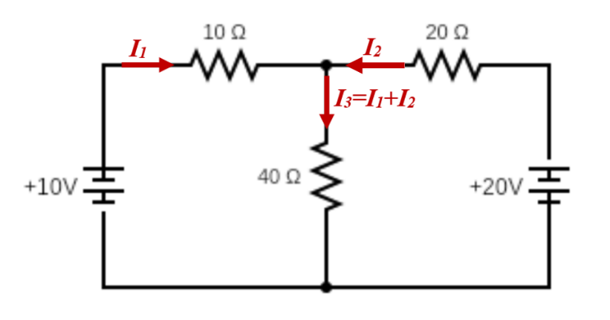
Еден едноставен метод за намалување на обемот на математичките операции е да се анализира колото со помош на Првото Кирхофово правило (за струјата), за да се одредат струите, I₁ и I₂ што течат во двата отпорника (10 Ω и 20 Ω соодветно).
Слика 0-7. Разгранета шема со две петелки (окца)

Во овој случај нема да има потреба да се пресметува струјата I₃ бидејќи, таа едноставно претставува збир од I₁ и I₂. Така, второто Кирхофово правило (за напонот) едноставно станува:
Равенка #1: $10=10∙I_{1}+40∙\left(I_{1}+I_{2}\right)$ или
$10=50∙I_{1}+40∙I_{2}$
Равенка #2: $-20=20∙I_{2}+40∙(I_{1}+I_{2})$ или
$-20=40∙I_{1}+60∙I_{2}$
Од овие две равенки со две непознати лесно може да се определат јачините на струите.
$$1=5∙I_{1}+4∙I_{2}$$
$$-1=2∙I_{1}+3∙I_{2}$$
Со решавање се добива
$$I_{1}=-0.143 А$$
$$I_{2}= 0.429 А$$

0.12. Анализа на струјна мрежа
Полесен метод за решавање на колото од претходното поглавје е со користење на анализа на струјни мрежи (Mesh Current Analysis) или анализа на јамки, петелки или окца (Loop Analysis). Ова често се нарекува и Максвелов метод на циркулациони струи. Во овој метод, наместо да ги означуваме струите на гранките, треба да ја означиме секоја „затворена јамка“ со нова циркулирачка струја. Општото правило бара да се обележат внатрешните јамки со циркулирачки струи во насока на стрелките на часовникот. Целта е во равенките да се употребат сите елементи на колото барем еднаш. Секоја потребна струја во точката на разгранување може да се најде од соодветната јамка или мрежни струи како што направивме порано, користејќи го првото Кирхофово правило (за струјата).
Сега ја пишуваме равенката на Кирхофовото правило за напонот на истиот начин како и претходно, за да ги решиме непознатите. Предноста на овој метод е во тоа што ни гарантира дека информациите добиени од равенките на колото се потребниот минимум за решавање на колото. Информациите се поопшти и можат лесно да се сместат во матрици како, на пример, ако го разгледаме колото од погоре, на секоја од јамките (лева и десна) им припишуваме струи I₁ и I₂ соодветно, и притоа задаваме насоки да течат во правецот на движење на стрелките од часовникот. Притоа, земаме дека знакот на напонот на батеријата од левата јамка е позитивен (во ист правец од + кон – како и струјата -во правецот на стрелките на часовникот) а на десната јамка напонот на батеријата е негативен (правец од – кон плус во однос на референтниот правец на насоката на струјата која е зададена со правец на течење како во насока на стрелките на часовникот).
$$10=10I_{1}+40(I_{1}-I_{2})$$
$$-20=20I_{2}+40(I_{2}-I_{1})$$
или
$$10=50I_{1}-40I_{2}$$
$$-20=-40I_{1}+60I_{2}$$
Овие две равенки, запишани во матрична форма го даваат изразот
$$\left[V\right]=[I]×[R]$$
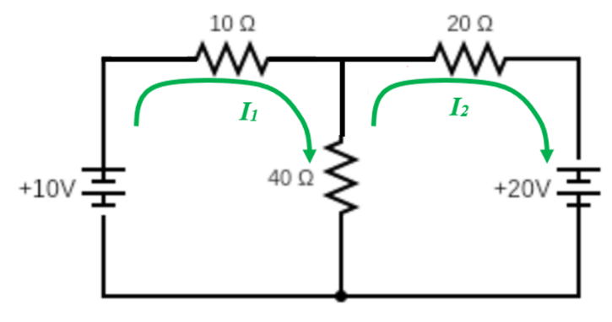
Слика 0 –7(a). Разгранета мрежа иста како на Сликата 0 – 7, со две окца и струите низ секое окце.
Овие равенки можат да се решат доста побрзо и поефикасно доколку користиме мрежна матрица на импедансата Z (R). Имено, секој елемент што лежи на главната дијагонала на матрицата ќе биде „позитивен“ и ја претставува вкупната импеданса на секоја мрежа. Елементите што лежат надвор од главната дијагонала можат да имаат вредност „нула“ или да се „негативни“, и тие ги претставуваат елементите на колото што ги поврзува сите соседни мрежи. Пред сè, треба да разбереме дека кога се работи со матрици, операцијата делење две матрици се сведува на множење на едната матрица со инверзната матрица на другата, како што е прикажано подолу.
$$\left[R\right]×\left[I\right]=[V]$$
Врз однова на равенките за колата на двете јамки од погоре ја запишуваме следната матрична равенка:
$\left[\begin{matrix} 50 & -40 \\ -40 & 60\end{matrix}\right]×\left[\begin{aligned}I_{1} \\ I_{2}\end{aligned}\right]=\left[\begin{aligned} 10 \\ -20\end{aligned}\right]$ (0.1)
Сега од омовиот закон, за рвенката за струјата имаме:
$I=\frac{V}{R}=R^{-1}∙V$ (0.2)
За да ја запишеме равенката (2) како матрична равенка, потребно е да се определи инверзната матрица на импеданцата R⁻¹
Познато е дека за определување на инверзна матрица $M^{-1}$на некоја матрица $M(2×2)$ќе важи:
$$M=\left[\begin{matrix} a & b \\ c & d\end{matrix}\right] { M}^{-1}=\frac{1}{ad-bc}∙\left[\begin{matrix} d & -b \\ -c & a\end{matrix}\right]$$
т.е. броевите по главната дијагонала си ги менуваат местата, а броевите на споредната дијагонала само се множат со (-1).
Оттука за R⁻¹ ќе добиеме
$$R^{-1}={\left[\begin{matrix} 50 & -40 \\ -40 & 60\end{matrix}\right]}^{-1}=\frac{1}{50 60-(-40)(-40)}∙\left[\begin{matrix} 60 & 40 \\ 40 & 50\end{matrix}\right]=\frac{1}{1400}\left[\begin{matrix} 60 & 40 \\ 40 & 50\end{matrix}\right]$$

Со замена на матричниот израз за R⁻¹ во равенката (2), за матричната равенка на струјата се добива
$$I=R^{-1}V= \frac{1}{1400}\left[\begin{matrix} 60 & 40 \\ 40 & 50\end{matrix}\right]×\left[\begin{aligned} 10 \\ -20\end{aligned}\right]$$

$$\left[\begin{aligned} I_{1} \\ I_{2}\end{aligned}\right] =\frac{1}{1400}∙\left[\begin{matrix} 60 & 40 \\ 40 & 50\end{matrix}\right]×\left[\begin{aligned} 10 \\ -20\end{aligned}\right]$$
Оттука за струите ќе се добијат равенките
$$I_{1}=\frac{60∙10+40(-20)}{1400}=\frac{-200}{1400}=-0.143 A$$

$$I_{2}=\frac{40∙10+50(-20)}{1400}=\frac{-600}{1400}=0.429 A$$

- 13. Теорема на Тевенин (Тевенинова теорема)
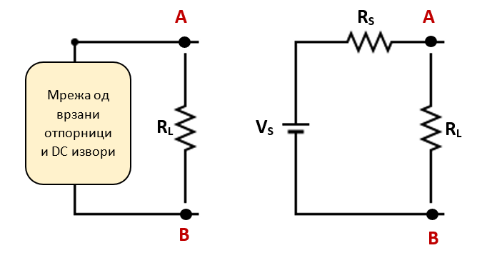
Во претходното поглавје (Анализа на мрежи) разгледавме можен поелегантен начини за решавање сложени електрични кола со користење на Кирхофовите правила, мрежна анализа и анализа на јазли. Сепак, постојат уште многу „теореми за анализа на кола“ кои може да се применат за да се пресметаат струјата во која било точка на колото и напоните помеѓу кои и да било две точки на колото. Во овој дел ќе биде дадено упатство за примена на една од најчестите теореми која се применува за анализа на кола (освен Кирхофовите правила), Тевениновата теорема. Теоремата на Тевенин вели дека „Секое линеарно коло, кое содржи неколку извори на напон и отпори, прикажано на сликата 8 (лево), може да се замени со само еден единечен еквивалентен извор на напон (V_{S}), врзан во серија со еден е квивалентен отпор (R_{S}), поврзани во серија со потрошувачот (R_{L}), како што е прикажано на сликата 8 (десно). Со други зборови, колку и да е сложено секое електрично коло (на левата страна на сликата 8 е прикажано со жолт заоблен блок) може да се поедностави и да се сведе на еквивалентно коло со два терминали помеѓу кои има само еден извор на постојан напон во серија со отпор (или импеданса). Теоремата на Тевенин е особено корисна во анализата на кола на системи за напојување или батерии, но и други меѓусебно поврзани батерии од отпорници каде што резултантната еквивалентна гранка ќе влијае на соседниот дел од колото.
Слика 0-8. (лево) Шема на разгранета мрежа со гранки од отпори и DC извори и (десно) нејзино еквивалентно прикажување со еден отпор и еден извор.
Да го земеме, на пример, истото коло од Сликата 0 - 7 од понапред.
Слика 0-9. Разгранета мрежа со две окца иста како на сликата 0 – 7.

За да го анализираме колото најпрво ќе треба да го отстраниме централниот отпорник од 40 Ω поврзан преку терминалите A и B и да го отстраниме секој внатрешен отпор поврзан со изворот(ите) на напон. Ова се прави со ништење на сите извори на напон поврзани со колото, односно се зема V = 0, или отворено коло на кој и да било поврзан извор на струја што прави струја I = 0.
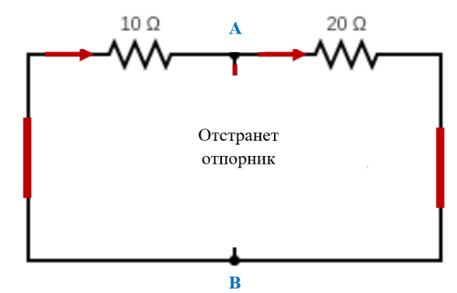
Слика 0-10. Отстранување на отпорникот од средната гранка и ништење на изворите за пресметување на еквивалентниот отпор R_{s} помеѓу точките А и В.
Причината за ова е да создадеме идеален извор на напон или идеален извор на струја за анализа на колото. Вредноста на еквивалентниот отпор помеѓу точките А и В, Rs може да се најде со пресметување на вкупниот отпор, префрлајќи ги мисловно сите гранки лево од терминалите A и B (со сите извори на напон поништени. Притоа го добиваме две паралелни гранки со по еден отпорник.
Сега е потребно да се најде еквивалентниот отпор на двата паралелно врзани отпорници од сликата погоре.
$$R_{S}=\frac{R_{1}∙R_{2}}{R_{1}+R_{2}}=\frac{20∙10}{20+10}=6.67 Ω$$
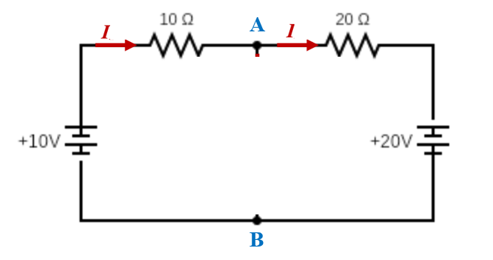
Еквивалентниот напон V_{S} ќе се добие ако се претпостави дека помеѓу нив колото е отворено, а отпорот R_{L} помеѓу точките A и B не е поврзан, како што е дадено на шемата подолу.
Слика 0-11. Шема за пресметување на струјата I.

Сега да ја најдеме струјата што тече во ваквото коло.
$$I=\frac{V}{R}=\frac{20 V-10 V}{20 Ω+10 Ω }=\frac{10}{30}=0.33 A$$
Познавајќи ја струјата, сега можеме да го најдеме падот на напонот на секој од отпорниците.
Слика 0-12. Шема за пресметување на еквивалентниот напон V_{s}.
За левото коло од АВ важи: $V_{AB}=10+0.33∙10=13,33 V$
За десното коло од AB важи: $V_{AB}=20-0.33∙20$ = 13.33 V
Секако дека и во едниот и во другиот случај се работи за истиот пад на напон помеѓу точките А и В, т.е. тоа ќе го даде еквивалентниот напон V_{AB} = V_{S}=13.33 V.
Сега да се вратиме на шемата за колото според Тевениновата теорема. Колото ќе го има следниот изглед и вредности за параметрите на колото:
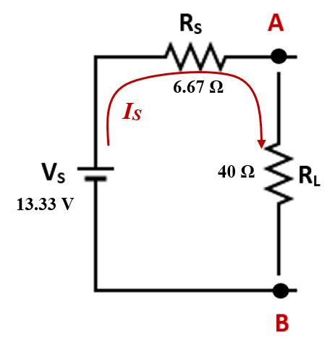
Слика 0-13. Упростена еквивалентна шема.
Сега можеме да ја најдеме и струјата I_{S} низ новото еквивалентно коло коешто е сериски спој на R_{S} и R_{L}, а во кое изворот на напон е V_{S} со замена на познатите вредности:
$$13.33= I_{S} \left(6.67+40\right)= {46.67 ∙I}_{S}$$
Оттука, за струјата I_{S} ќе добиеме:
$$I_{S}=\frac{13.33}{46.67}=0.286 A$$

0.14. Теорема на Нортон (Нортонова теорема)
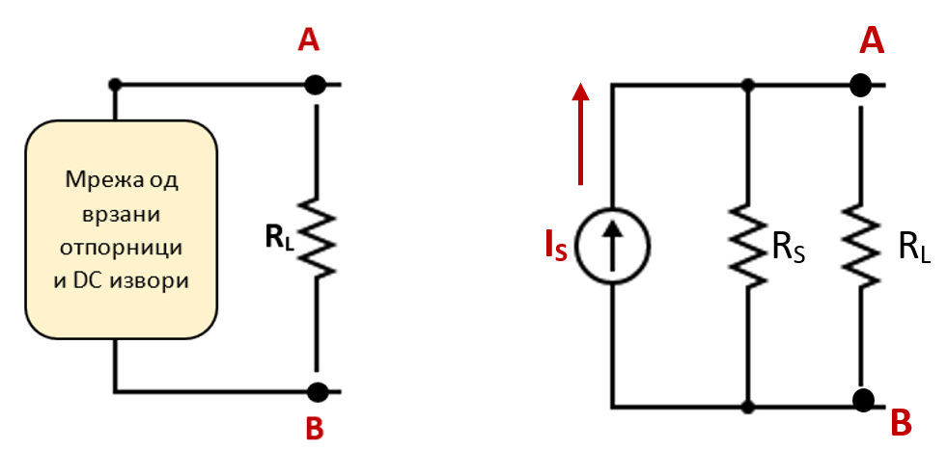
Нортоновата теорема ја намалува сложеноста на колото, и ја сведува на еден еквивалентен отпор кој е врзан паралелно со еден еквивалентен извор на струја. Само да потсетиме дека кај Тевениновата теорема се работеше за сериски спој на еквивалентни извор со отпорник. Нортоновата теорема вели дека „секое линеарно коло кое содржи неколку извори на напон и неколку отпори може да се замени со еден генератор на постојана струја (извор) кој е паралелно споен со еден отпорник“. Работниот отпорник, R_{L} се врзува паралелно со овој единствен еквивалентен отпор, R_{S}. Струјата во мрежата со сите струјни извори се сведува на I_{S} е струјата на краток спој на излезните терминали, како што е прикажано подолу.

Слика 0 - 14. Упростување на сложена мрежа со помош на Нортоновата теорема.
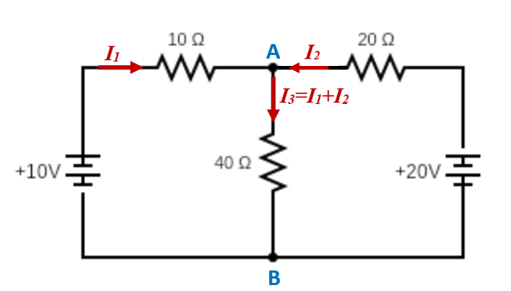
Да го земеме, на пример, колото од претходно:
Слика 0-15. Сложена мрежа со две петелки (истиот пример од сликата 0 – 7.

За да го најдеме Нортоновиот еквивалент на горенаведеното коло, најпрво треба да го отстраниме централниот работен отпорник од 40 Ω помеѓу терминалите A и B за да ги споиме накусо А и В, па ќе го добиеме следново коло.
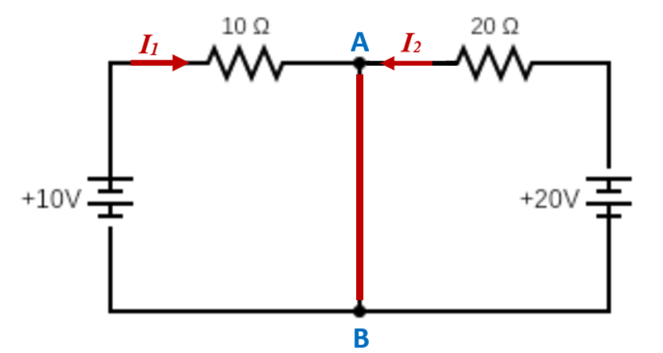
Слика 0-16. Кратко спојување на точките А и В.

Кога А и В ќе се спојат накусо, двата отпорника ќе дојдат во паралелен спој заедно со соодветните извори на напон. Струите низ отпорниците, како и севкупната струја низ колото сега ќе може да се пресмета од:
$$I_{1}=\frac{10 V}{10 Ω}=1 A$$
$$I_{2}=\frac{20 V}{20 Ω}=1 A$$
Оттука за струјата на кусиот спој што тече низ точките А и В ќе добиеме
$$I_{S}=I_{1}+I_{2}=2 A$$
Оваа струја е, всушност, еквивалентната струја која ќе му се припише на еквивалентиот струен генератор.
Во наредната постапка ги отстрануваме двата извора на напон, а кај терминалите A и B ќе направиме прекин (отворено коло). Така, сега двата отпорника се ефективно врзани во паралелен спој, па вредноста на еквивалентниот отпорник Rs помеѓу терминалите А и В ќе може да се пресмета од шемата подолу.
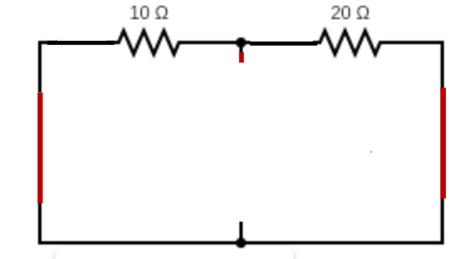
Слика 0 - 17. Еквивалентна шема за пресметување на еквивалентниот отпор R_{s}

За ваквиот спој еквивалентниот отпор ќе биде:
$$R_{S}=\frac{R_{1}∙R_{2}}{R_{1}+R_{2}}=\frac{20∙10}{20+10}=6.67 Ω$$
Конечно, Нортоновото еквивалентно коло ќе го добие обликот прикажан на сликата 0-18.
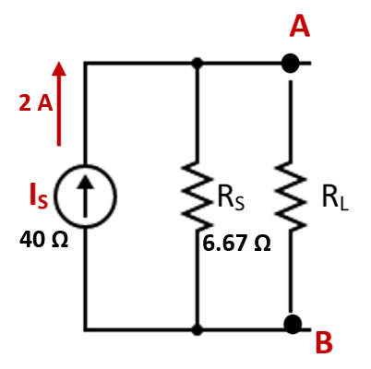
Слика 0 - 18. Финален облик на Нортоновото еквивалентно коло.

Според шемата на сликата 0 – 18 новиот еквивалентен отпор R_{T} ќе го пресметаме од паралелниот спој на R_{L} и R_{S} .
$$R_{T}=\frac{R_{S}∙R_{L}}{R_{S}+R_{L}}=\frac{6.67∙40}{6.67+40}=5.72 Ω$$
Падот на напонот помеѓу точките А и В ќе се определи според релацијата
$$V_{AB}=I_{S}{∙R}_{T}= 2∙5.72=11.44 V$$
Струјата I_{L} што тече само низ отпорот R_{L} ќе се пресмета од падот на напонот V_{AB} и од вредноста на R_{L}, т.е.
$$I_{L}=\frac{V_{AB}}{R_{L}}=\frac{11.44}{40}=0.286 A$$

0.15. Теорема на Милман (Милманова теорема)
Милмановата теорема (именувана според Јакоб Милман, нејзиниот пронаоѓач) вели дека – кога одреден број извори на напон (V₁, V₂, V₃…V_{n}) се врзани во паралелни гранки, и во секоја од гранките има врзано и отпори (R₁, R₂, R₃ …R_{n}), спојот може да се замени со единечен еквивалентен извор на напон V кој е врзан во серија со еквивалентен сериски отпор R. Со други зборови, Милмановата теорема го одредува напонот низ паралелните гранки на колото, кои имаат повеќе од еден извор на напон, а со тоа ја намалува сложеноста на електричното коло.
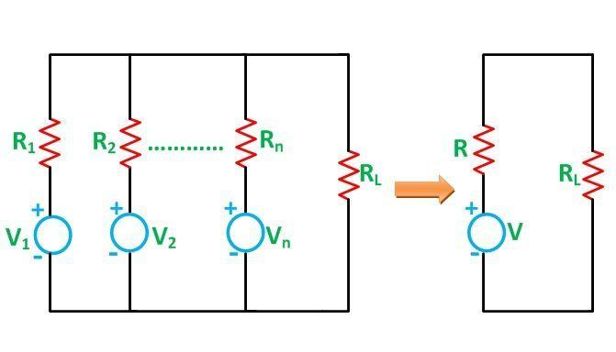
Според Милмановата теорема, бројот на паралелни извори на напон може да се намали на еден еквивалентен извор. Теоремата е применливо само за решавање на паралелни гранки од по еден отпор поврзан со еден извор на напон или струја, како на сликата подолу. Решението може да ни послужи, на пример, со редуцирање на бројот на равенките до една равенка да ја најдеме, струјата што ќе тече низ работниот отпор R_{L} во шемата прикажана на сликата 0-19.

Слика 0 - 19. Упростување на разгрането коло со помош на теоремата на Милман.

Општиот облик на Милановата теорема е следниов:
Еквивалентниот напон ќе се пресмета како:
$$V=\frac{\frac{V_{1}}{R_{1}}+\frac{V_{2}}{R_{2}}+\frac{V_{3}}{R_{3}}+…+\frac{V_{n}}{R_{n}}}{\frac{1}{R_{1}}+\frac{1}{R_{2}}+\frac{1}{R_{3}}+…+\frac{1}{R_{n}}}=\frac{\sum_{1}^{n}{\frac{V_{n}}{R_{n}}}}{\sum_{1}^{n}{\frac{1}{R_{n}}}}$$
а еквивалентниот отпор ќе се добие од релацијата
$$R=\frac{1}{\frac{1}{R_{1}}+\frac{1}{R_{2}}+\frac{1}{R_{3}}+…+\frac{1}{R_{n}}}=\frac{1}{\sum_{1}^{n}{\frac{1}{R_{n}}}}$$
Пример за примена на Милмановата теорема
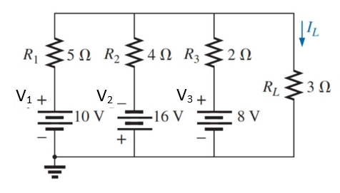
Да се определи струјата I_{L} што тече низ отпорникот R_{L}, врзан во шема со отпорници и извори на напон како на сликата 19(а).
Слика 0 –19 (а). Пример за примена на Милмановата теорема.

Според Милмановата теорема, еквивалентниот напон ќе биде:
$$V=\frac{\frac{V_{1}}{R_{1}}+\frac{V_{2}}{R_{2}}+\frac{V_{3}}{R_{3}}}{\frac{1}{R_{1}}+\frac{1}{R_{2}}+\frac{1}{R_{3}}}=\frac{\frac{+10}{5}+\frac{-16}{4}+\frac{+8}{2}}{\frac{1}{5}+\frac{1}{4}+\frac{1}{2}}=\frac{2-4+4}{0.2+0.25+0.5}=\frac{2}{0.95}=2.11 V$$

$$R=\frac{1}{\frac{1}{R_{1}}+\frac{1}{R_{2}}+\frac{1}{R_{3}}}=\frac{1}{\frac{1}{5}+\frac{1}{4}+\frac{1}{2}}=\frac{1}{0.2+0.25+0.5}=\frac{1}{0.95}=1.05 Ω$$
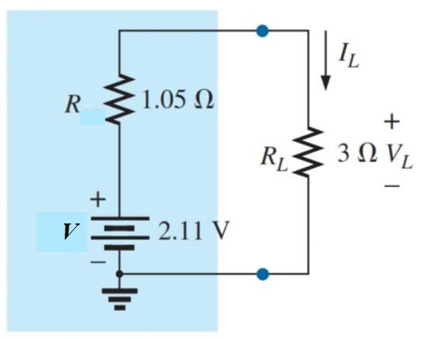
Слика 0-20. Финален облик на упростеното Милманово еквивалентно коло.
За струјата низ упростеното коло I_{L}, a воедно и за онаа што тече низ работниот отпор R_{L} имаме:
$$I_{L}=\frac{V}{R+R_{L}}=\frac{2.11}{1.05+3}=0.52 A$$
Конечно, за падот на напонот V_{L} на краевите од работниот отпорник R_{L} добиваме:
$$V_{L}=I_{L}R_{L}=0.52∙3=1.56 V$$

ГЛАВА 1

ДВИЖЕЊЕ НА НАЕЛЕКТРИЗИРАНА ЧЕСТИЦА ВО ПОЛЕ – БАЛИСТИЧКА ЕЛЕКТРОНИКА

Балистичката електроника е дел од физичката електроника и се занимава со проучување на движењето на електронот или на други наелектризирани честици (елементарни или јони) во постојано електрично поле. Инаку, движењето на наелектризираните честички во електрично и магнетно поле се сретнува кај акцелераторите кои имаат незаменлива улога во фундаменталните истражувања со судирите на елементарни честици, но и кај акцелераторите кои се применуваат во медицината за радиотерапија со X-зраци, но и честична терапија со забрзани протони или јони од He, O, C и други потешки.
Бидејќи во овој случај движењето на електронот или јонот во електрично поле потсетува на движењето на материјална точка во гравитационо поле (балистика), овој дел од електрониката го добил името балистичка електроника. Кога се разгледува движењето на електронот во електрично поле, тогаш се исклучува секакво друго дејство, како што е судир со молекули од гас и др. Поради тоа, разгледуваното движење може да се одвива во апсолутен вакуум. Во таков случај, брзината што може да ја добие електронот од умереното електрично поле е толку голема што брановата должина што му се припишува (поради неговата дуална природа на едновремено и честица и бран) е занемарливо мала во споредба со другите димензии на проблемот. Поради тоа, проблемот на движење на електронот во вакуум под дејство на електричното и магнетното поле може да се третира со користење на апаратот од класичната механика. Притоа, решението што се добива за еден електрон ќе важи и за колкав и да е број електрони.
1.1. Движење на електрон во правец на постојано електрично поле
Да замислиме дека еден електрон се наоѓа помеѓу плочите на еден плочест кондензатор. Притоа ќе земеме дека плочите се планпаралелни, поставени на растојание $d$ една од друга и дека нивната површина е бескрајна. Ако на плочите приклучиме извор на постојан напон $V$, во просторот помеѓу нив се создава хомогено електрично поле со јачина $E$, дадена со изразот:

За упростување на проблемот ќе земеме еден координатен систем со $x$-оска насочена паралелно со електричното поле, како што е прикажано на сликата 1-1. Да претпоставиме дека на растојание $x_{0}$ се наоѓа еден електрон што се движи со почетна брзина $v_{0}$, насочена по $x$-оската. Ќе земеме дека електричното поле се вклучува во времето $t=0$, т.е. кога електронот се наоѓа на растојание $x_{0}$.
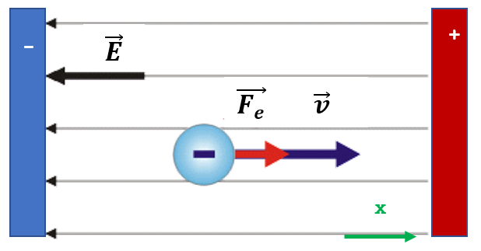

Слика 1-1. Движење на електрон во електрично поле во насока на почетната брзина.
Од интерес ни е да ги разрешиме равенките на движење и да најдеме како положбата и брзината на електронот се менуваат со текот на времето. Бидејќи во разгледуваниот проблем не постои ниту компонента на брзината, ниту пак дејство на поле во насоките на $y$ и $z$ оските, тогаш нема да постои движење во тие насоки. Поради тоа проблемот се сведува на еднодимензионален. Бидејќи проблемот може да се реши со класичната механика, наједноставно е да се земе предвид вториот Њутнов закон, т.е.:

(1.1)
каде:
$F_{x}$ – силата што дејствува на електронот,
$m$ – масата на електронот
$a_{x}$ – забрзувањето што го добива под дејство на силата
Во овој случај на електронот дејствува само електростатска сила, насочена спротивно од полето:

(1.2)
$e$ – полнежот на електронот
$E$ – јачината на електричното поле

Од механика е познато дека забрзувањето математички може да се прикаже како втор временски извод на патот, односно:
(1.3)

Со замена на (1.2) и (1.3) во (1.1) се добива диференцијална равенка на движењето:

(1.4)

Со префрлање на $m$ на десната страна и со еднократно интегрирање се добива:

$$\frac{dx}{dt}=-\frac{eE}{m}t+A$$

каде што $A$ е интеграциона константа. Нејзината вредност може да се определи од почетниот услов во почетниот момент $t=0$, од каде што следува дека $A=v_{0}$. Оттука:

$$v=-\frac{eE}{m}t+v_{0}$$

Со уште една интеграција, се добива:

$$x=-\frac{eE}{2m}t^{2}+v_{0}t+X_{o}$$
(1.5)
каде X₀ е втора интеграциона константа, чија вредност може да се добие со помош на почетниот услов $x=X_{0}$ за $t=0$. Притоа треба да се потенцира дека доколку полето е со негативен предзнак ($-E$), движењето ќе биде забрзано, а доколку е со позитивен предзнак ($+E$), движењето ќе биде успорено. Од релацијата 1.5 следува дека проблемот на движење на електронот во хомогено електрично поле е сличен на проблемот на движењето на материјална точка во гравитационо поле на Земјата, т.е. со проблемот на вертикален истрел.

1.2 Движење на електрон во нехомогено електрично поле
Во голем број на случаи се среќаваме со проблемот на движење на електрон во нехомогено електрично поле. Поради тоа што јачината на полето се менува од точка до точка, т.е. е функција од положбата, на електронот ќе дејствува електростатска сила, која исто така се менува од точка до точка. Според вториот Њутнов закон, електростатската сила ќе биде во динамичка рамнотежа со масата на електронот по неговото забрзување:

(1.6)
За поедноставно претставување на проблемот, ќе земеме дека електричното поле е насочено долж $x$ оската и неговата јачина се менува од точка до точка т.е. е зависно од координатата $(x)$, т.е. $E=E(x)$. Забрзувањето на електронот математички може да се прикаже како прв временски извод од брзината:
(1.7)
Ако се замени (1.7) во (1.6), се добива изразот:

(1.8)
што претставува диференцијална равенка на движењето. Интегрирањето на (1.8) не може да се изведе поради непознавање на аналитичкиот облик на зависноста на електричното поле од координатата $(x)$, т.е. $E=E(x)$. Ако (1.8) се помножи со $dx$ и тогаш се изврши интегрирање во границите: за $x$ од $x_{1}$ до $x_{2}$ и за $v$ од $v_{1}$ до $v_{2}$, ќе се добие:

(1.9)
Интегралот на левата страна по дефиниција претставува разлика на потенцијалот на електричното поле помеѓу точките $x_{1}$ и $x_{2}$. Изразот под интегралот на десната страна може да се преуреди со тоа што ќе се земе дека $dx/dt=v_{x}$. Во тој случај, интеграцијата на изразот е сосема едноставна, со што равенката (1.9) ќе стане:
$$-e(V_{2}-V_{1})=\frac{mv_{2}^{2}}{2}-\frac{mv_{1}^{2}}{2}$$
(1.10)
Добиеното решение (1.10) го претставува законот за запазување на енергијата и вели дека електронот, движејќи се во нехомогено поле помеѓу точките $x_{1}$ и $x_{2}$, добива или губи кинетичка енергија, чиј износ е еднаков на разликата на потенцијалите во тие точки, помножена со полнежот на електронот (потенцијалната енергија на електронот). Крајната вредност на кинетичката енергија што ја има електронот не зависи од патот по кој се движи.
Сосема ист резултат ќе се добие ако се разгледа движењето на електрон во тридимензионално нехомогено електрично поле. Во тој случај равенката (1.10) може да се генерализира и да се напише:
(1.11)
каде $V_{AB}$ – ја претставува потенцијалната разлика помеѓу точките $A$ и $B$ т.е. напонот помеѓу тие две точки. Вaквото решение на проблемот на движење ќе се добие само во случај на конзервативни сили, т.е. кога силата е константна со текот на времето. Во спротивен случај, промената на потенцијалната енергија не е еднаква на промената на кинетичката, бидејќи во таков случај настанува промена на енергијата поради електромагнетно зрачење. Таквата сила се вика неконзервативна, поради тоа што не е запазен најпростиот облик на законот за запазување на енергијата. Посебно внимание привлекува случајот на движење на електрон во нехомогено поле, кога неговата почетна брзина е нула $(v_{A}=0)$. Во таков случај, крајната брзина на електронот може да се пресмета од познатата потенцијална разлика на изразот (1.11):

$$v_{A}=0$$

$$eV_{AB}=\frac{mv_{B}^{2}}{2}$$
од каде следува дека:
$$v_{B}=\sqrt{\frac{2eV_{AB}}{m}}$$
(1.12)
Ако се заменат вредностите на електричниот полнеж и масата на електронот во SI-системот од (1.12) се добива:
$v_{B}=5,9⋅10^{5}\sqrt{V_{AB}} изразено во [m/s]$ .

За случај на хомогено поле важи дека:
Со тоа, изразот 1.12 станува:
што е слично со изразот за слободно паѓање на тело. Од ова се гледа оправданоста на називот балистичка електроника. Од равенката:

може да се изведе единицата за мерење на енергија, која е многу погодна во електрониката, атомската и нуклеарната физика. Таа единица се вика електрон волт [$eV$] и е бројно еднаква на работата што ја врши еден електрон при совладување на потенцијална разлика од $1 V$ или пак е еднаква на енергијата што ја добива еден електрон, забрзан под напон од $1 V$. Поголеми единици од електрон волт се:

1 килоелектрон волт (keV) = 10³ eV
1 мегаелектрон волт (MeV) = 10⁶ eV
1 гигаелектрон волт (GeV) = 10⁹ eV
1 тераелектрон волт (ТеV) = 10¹² eV

Од интерес е да се најде односот помеѓу електронволтот и единиците за енергија во SI и CGS систем. Во SI-системот единица за енергија е $1$ џул (Joule). Тој претставува работа што ја врши електрицитет од $1$ кулон (Coulomb) при совладување на потенцијална разлика од 1 волт. Од овие дефиниции лесно може да се најде бараниот однос.

1.3 Движење на наелектризирана честичка во хомогено електрично поле нормално на насоката на почетната брзина
За целите на нашите изведувања ќе ја разгледуваме елементарната честичка – електрон, знаејќи дека сите изведувања ќе важат за секоја друга наелектризирана честичка или јон на некој атом. Да земеме дека еден електрон се движи со почетна брзина $v_{0x}$ кон позитивната насока на $x$-оската. Ќе земеме дека на него дејствува хомогено електрично поле со јачина $E$, насочено нормално на почетната брзина. Ќе земеме дека полето дејствува во $y$ насока. Проблемот на движењето на електронот во хомогено поле беше даден со диференцијалната равенка 1.4, само во овој случај почетни услови се:

Доколку земеме дека полето дејствува во правец на $y$-оската, а почетната брзина во правец на $x$, како што е прикажано на сликата 2, тогаш во правец на $z$-оската не постои ниту почетна брзина ниту, пак, дејство на некоја друга сила, поради што електронот нема да се движи по правец на $z$-оската. Според тоа, движењето ќе се одвива во рамнина $XY$, или, поинаку кажано, движењето е дводимензионално.

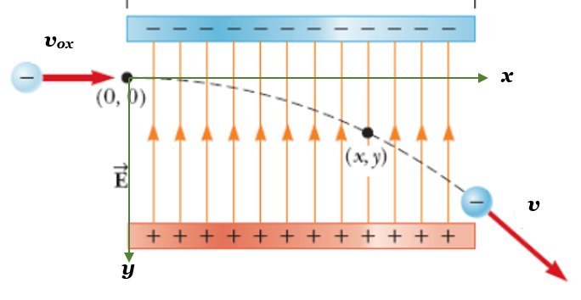
Слика 1-2. Параболично движење на негативно наелектризирана честица којaшто упаѓа со почетна брзина v_{0x} нормална на векторот на јачината на хомогеното електрично поле Е. Позитивно наелектризирана честица би се движела по парабола свртена кон нагоре.
Вториот Њутнов закон, применет на електронот, посебно за $x$ и посебно за $y$ компонентата ќе биде:
- за компонентата $x$:
(1.13)
- за компонентата $y$:
(1.14)
- за компонентата на брзината по $x$, со еднократно интегрирање на равенката 1.13 се добива:
$$\frac{dx}{dt}=A$$
каде $A$ е интеграциона константа чијашто вредност лесно може да се определи од почетниот услов, $v_{x}=v_{0x}$ зa $t=0$, па се добива дека $A=v_{0x}$. Со примена на уште еднократна интеграција се добива:
(1.15)
каде $B$ е втора интеграциона константа. Нејзината вредност може да се најде од условот според кој е дадено дека во почетниот момент $t=0$ електронот се наоѓа во $x=0$ и за втората интеграциона константа се добива $B=0$. Така, за временската промена на $x$-координатата 1.15 станува:
(1.16)
За компонентата на брзината по $y$-оската, со еднократно интегрирање на 1.14 се добива:

(1.17)
Земајќи ги предвид почетните услови, за почетната брзина $v_{0y}=0$ за $t=0$ се добива дека $C=0$. Со уште една интеграција на 1.17 се добива:

Ако го употребиме почетниот услов $y=0$ за $t=0$, за интеграционата константа $D$ се добива дека е еднаква на $0$, па за решението по $y$ добиваме:

(1.18)
Равенките 1.16 и 1.18 се параметарски равенки на движење на електронот за дадениот случај. Од нив се гледа дека тој изведува сложено движење и тоа по $x$-оската движењето е рамномерно праволиниско, а по $y$-оската e рамномерно забрзано движење. Овој проблем, како и претходните, може да најде своја аналогија со движење на тело во гравитационо поле. Проблемот е аналоген со оној кај хоризонтален истрел во механиката. За да се добие патната линија што ја опишува електронот во текот на движењето (траекторијата), ќе биде потребно да се решат параметарските равенки 1.16 и 1.18, т.е. од нив да се исфрли параметарот $t$. Тоа лесно ќе може да се изведе со решавање на 1.16 по $t$ и со замена на добиениот резултат во 1.18. На тој начин се добива траекторијата на електронот, дадена со равенката:
(1.18-a)
Од равенката 1.18-а следува дека електронот ќе се движи по парабола свртена надолу, за случај на поле насочено кон позитивната насока на $y$, или по парабола свртена нагоре, во случај кога електричното поле е насочено кон негативната насока на $y$. Првиот од овие два случаи беше илустриран на сликата 1.

1.4. Движење на електрон во хомогено магнетно поле
Од електродинамиката е познато дека на електронот што се наoѓа во хомогено магнетно поле дејствува сила, позната како Лоренцова сила $\vec{f_{L}}$. Нејзината големина е дадена со изразот
$$\vec{f_{L}}=e\left(\vec{v}×\vec{B}\right)$$
(1.19)
каде: $e$ – полнеж на електронот
$v$ – неговата брзина
$B$ – магнетна индукција

Од 1.19 следува дека ако електрон се најде во магнетно поле и нема почетна брзина, на него нема да дејствува никаква сила. Тој ќе остане во состојба на мирување. Ако земеме дека електронот има почетна брзина во правец на магнетното поле, на него повторно нема да дејствува Лоренцовата сила. Тој ќе продолжи да се движи во правец на магнетното поле. Меѓутоа, ако правецот на почетната брзина зафаќа агол со магнетното поле, на електронот ќе дејствува Лоренцова сила. Правецот на силата ќе биде нормален на правецот на полето и компонентата на брзината, додека насоката на силата ќе биде дадена по правилото на векторски производ.

Да разгледаме случај на движење на електрон во хомогено магнетно поле, кога тој има извесна почетна брзина нормална на полето, како што е прикажано на сликата 1-3. На таквиот електрон ќе дејствува сила, која е истовремено нормална и на полето и на почетната брзина. На сликата подолу е скицирано движењето на еден електрон кој се движи во рамнината во која постои дејство на магнетно поле $(B)$, насочено нормално на рамнината на цртањето (претставено со сините крвчиња „х“ кои асоцираат на опашки од стрели кои ја пронижуваат хартијата) т.е. по $z$-оската. Магнетната (Лоренцова) сила дејствува нормално на брзината на движењето. Поради нејзините својства, брзината го менува правецот, но не и големината. Резултатот од ова заемно дејство е движење по кружница. Поради тоа што полнежот на електронот е негативен, силата ќе биде спротивно насочена во однос на претпоставеното правило на десната рака, кое важи за позитивен полнеж. На пример, ако полето дејствува во $z$-насока (нормална на рамнината на рамнината на цртање), а почетна брзина е во $y$-насока, тогаш Лоренцовата сила ($f_{L}$) ќе дејствува во $x$-насока.

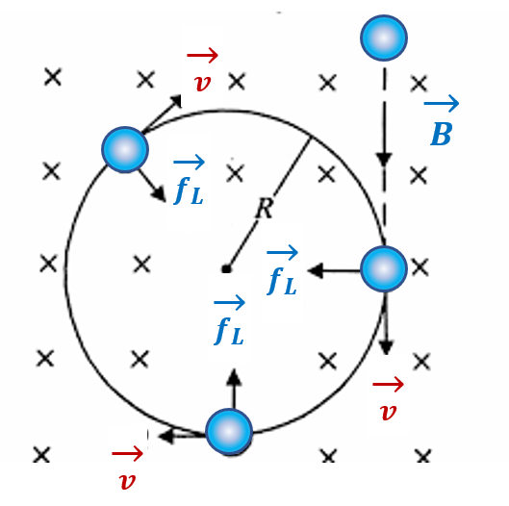
Слика 1-3. Движење на електрон под дејство на Лоренцовата сила (f_{L}).
Од општата физика е познато дека сила што дејствува нормално на правецот на движењето не може да врши работа, т.е. не може да му ја зголеми енергијата на предметот што се движи. Таквата сила може само да го менува правецот на движењето. Бидејќи во овој случај енергијата не може да се менува, следува дека кинетичката енергија и апсолутната брзина остануваат константни во текот на движењето. Ваквото движење е познато како централно и затоа електронот се движи по кружна патека.

Лоренцовата сила игра улога на центрипетална сила, која во текот на движењето е во динамичка рамнотежа со центрифугалната сила. Поради тоа, изразите за двете сили можат да се изедначат, со што се добиваат карактеристиките на движењето:

$$f_{cp}=f_{L}=evB;{ f}_{cf}=\frac{mv^{2}}{R};{ f}_{cp}=f_{cf}$$

$$evB=\frac{mv^{2}}{R}$$

Каде $R$ претставува радиус на кругот по кој се движи електронот. Од последната равенка може да се изведе релацијата за радиусот на кружницата:

$$R=\frac{mv}{eB}$$
(1.20)
Аголната брзина на кружното движење по дефиниција е дадена со односот на линиската брзина и радиусот на кружницата со формулата:
$$ω=\frac{v}{R}$$
Од 1.20 и 1.21 следува дека аголната брзина, инаку дефинирана преку потребното време $T$ (една цела периода) за електронот да опише агол од една цела кружница (2π радијани), во хомогено магнетно поле ќе биде дадена со:

$ω=\frac{2π}{Т}=\frac{e}{m}B$ или $ω=1,76⋅10^{11}⋅B$
(1.22)
Од 1.22 следува дека аголната брзина не зависи од линиската, туку само од јачината на магнетното поле $(B)$ во единица тесла.
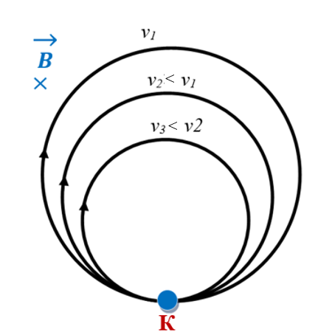
На сликата 1 - 4 е илустрирано едновремено излегување на електроните од точката $K$ со различни брзини и опишување на кружници со различен радиус. Тоа значи дека кружат со иста циклотрона фреквенција.

Слика 1-4. Електроните кои едновремено ја напуштаат катодата со различни брзини, истовремено се враќаат по опишувањето на една кружница за време од една периода (Т).
Оттука следува дека ако во хомогено магнетно поле навлезат електрони со различни почетни брзини, побрзите ќе се движат во круг со голем радиус, а побавните во круг со помал радиус, но и покрај тоа, сите тие ќе ги обиколуваат круговите за исто време. Оваа особина се ползува кај голем број електронски уреди, како што се, на пример, магнетна леќа, циклотрон, магнетрон и други. Токму поради тоа, аголната брзина (кружната фреквенција) на движењето на електронот се вика циклотрона фреквенција.

Експерименталната демонстрација на ова движење многу ефективно може да се покаже со таканаречената цевка со видлив електронски млаз. Тоа е стаклена цевка во која е вграден уред што создава сноп електрони со брзина што се менува со промена на напонот. Вакуумот во цевката изнесува $10 Pa$, а таа е исполнета со водород, кој има низок јонизационен потенцијал.

При движењето, некои од електроните се судираат со молекулите на водородот, што овозможува електронскиот сноп да стане видлив. Ако цевката се постави во магнетно поле создадено од две надворешни намотки, патеката на електроните се искривува. Со зголемување на јачината на магнетното поле, кривината на патеката се зголемува, сé додека за одредена вредност на полето, патеката не се затвори во целосен круг. Доколку јачината на магнетното поле се зголеми два пати, радиусот на кругот двојно се намалува. На сличен начин, може да се покаже и зависноста на радиусот на кругот од почетната брзина на електроните, односно од забрзувачкиот напон. Во овој случај, може да се докаже дека радиусот е пропорционален на квадратниот корен од забрзувачкиот напон. Приказ од движењето на електронот во една ваква цевка е дадена на сликата 1-4.

Проблемот на движење на електронот во магнетно поле може да се решава на различни начини. За илустрација ќе прикажеме еден начин на решавање, со што истиот начин ќе можеме да го искористиме и за решавање посложени проблеми. Во овој случај ќе земеме ортогонален координатен систем $XYZ$, при што ќе зададеме дека магнетното поле е насочено по $z$-оската. Потоа ќе земеме дека електронот влегува во полето со некоја почетна брзина $v_{0y}$. Во тој случај на електронот ќе му дејствува Лоренцовата сила со компоненти по $x$-насока:
К

$$f_{x}=ev_{y}B$$
(1.23)
и по $y$ насоката:
$$f_{y}=-ev_{x}B$$
(1.24)
Според вториот Њутнов закон:

$$m\frac{d^{2}x}{dt^{2}}=ev_{y}B; \frac{d^{2}x}{dt^{2}}=\frac{eB}{m}\frac{dy}{dt}$$
(1.25)
$$m\frac{d^{2}y}{dt^{2}}=-ev_{x}B; \frac{d^{2}y}{dt^{2}}=-\frac{eB}{m}\frac{dx}{dt}$$
(1.26)
За поедноставување на проблемот, равенката 1.26 ќе ја помножиме со имагинарна единица $i$ и потоа ќе ја додадеме на равенката 1.25, земајќи предвид дека:

$$z=x+iy$$
Ако се земе дека:
$$\frac{dz}{dt}=\frac{dx}{dt}+i\frac{dy}{dt}$$

$$\frac{d^{2}z}{dt^{2}}=\frac{d^{2}x}{dt^{2}}+i\frac{d^{2}y}{dt^{2}}$$
по замената се добива следната равенка:
$$\frac{d^{2}z}{dt^{2}}=-\frac{eB}{m}⋅i⋅\frac{dz}{dt}$$
(1.27)
Со еднократно интегрирање на равенката 1.27 се добива:
$$\frac{dz}{dt}=-\frac{eB}{m}⋅i⋅z$$
(1.28)
каде за интеграционата константа условно е земено да биде нула. Диференцијалната равенка е со раздвојливи променливи и нејзиното решение е:
$$z=R⋅e^{-i\frac{eB}{m}t}$$
(1.29)
каде $R$ е радиус-вектор кој се врти со постојана аголна брзина:

$$ω=\frac{eB}{m}$$

За да се најде големината на радиус-векторот треба да се земат почетните услови, т.е. при $t=0$:

$$v_{x0}=0; v_{y}=v_{0y}$$

Со диференцирање на $z$ и потоа со замена во 1.29, се добива:

$$\frac{dz}{dt}=\frac{dx}{dt}+i\frac{dy}{dt}=0+iv_{0y}$$

$${-i v}_{oy}=-i R\frac{eB}{m} ⋅e^{-i\frac{eB}{m}t}$$

Со замена на почетниот услов $t=0$, ќе се добие:

$$R=\frac{mv_{0y}}{eB}$$

што претставува радиус на кругот по кој се движат електроните во магнетното поле.

Движењето по спирална линија може да се демонстрира со помош на вакуумски уред кој се нарекува Венелтова цевка, прикажана на сликата 1 - 5. Како што може да се види, магнетното поле е реализирано однадвор со помош на две паралелни намотки обострано на цевката, низ кои тече струја. Електроните излегуваат од термокатода и се движат забрзано под дејство на поле помеѓу анодата и катодата. Во тридимензионален простор движењето претставува спирална линија, како што е илустрирано на сликата 1 - 6.

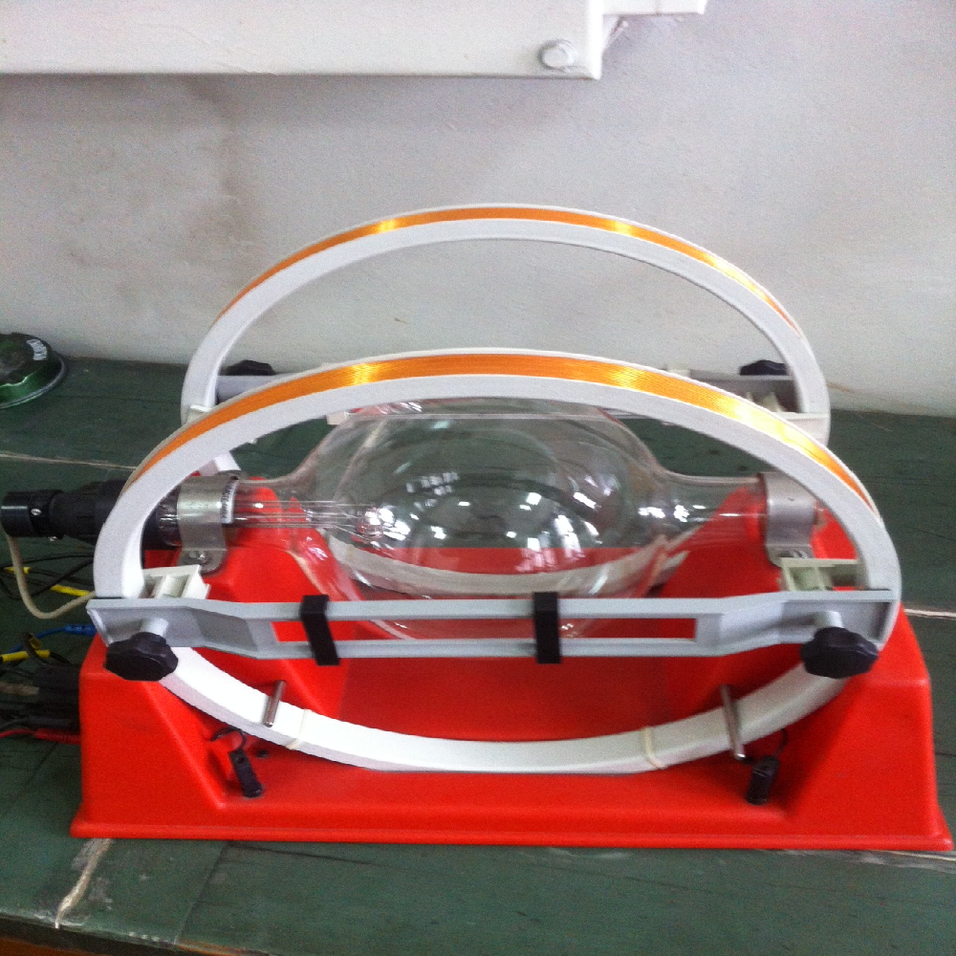
Слика 1-5. Фотографија од вакуумски уред за демонстрација на движењето на електроните во магнетно поле кој се нарекува Венелтова цевка (Магнетното поле го создаваат кружните намотки поставени обострано и однадвор).

1.5. Принцип на магнетна фокусација
Од поглавјето 1.4 може да се изведе заклучокот дека времето на обиколување (аголната брзина) на електроните кои се движат во хомогено магнетно поле не зависи од нивната линиска брзина, туку само од јачината на полето. Доколку извесен броj електрони истовремено тргнат од некоја точка $A$ по $x$-оската со различни почетни брзини, тие во хомогеното магнетно поле ќе опишат кругови со различни радиуси. Бидејќи времето на опишување на тие кругови е еднакво, следува дека во почетната точка ќе се вратат истовремено (како на сликата 1 - 4). Ако претпоставиме дека електроните имаат компонента на почетната брзина во насока на магнетното поле (т.е. долж $z$-оската) и ако таа компонента за секој од нив е еднаква, тогаш покрај кружното движење кое се одвива во рамнината нормална на $z$-оската, тие ќе се движат и транслаторно по должината на $z$-оската. Изминатиот пат долж $z$-оската ќе биде даден со:

$$z=v_{0z}⋅t$$

Притоа, траекториите на електроните ќе бидат спирали чијшто чекор $(h)$ ќе биде даден со изразот:
$$h=v_{0z}\frac{2π}{ω}; h=v_{0z}\frac{2πm}{eB}$$

Поради тоа, сите електрони по завршувањето на првото, второто, третото, итн. завртување ќе се сретнат во една точка, т.е. нивните траектории ќе се пресечат истовремено. На овој принцип се заснова фокусацијата на електроните во хомогено магнетно поле (слика 1- 6). Слично како во оптиката, доколку точката А претставува „предмет“, тогаш точките B, C и D ќе претставуваат сукцесивни „ликови“ на тој предмет.
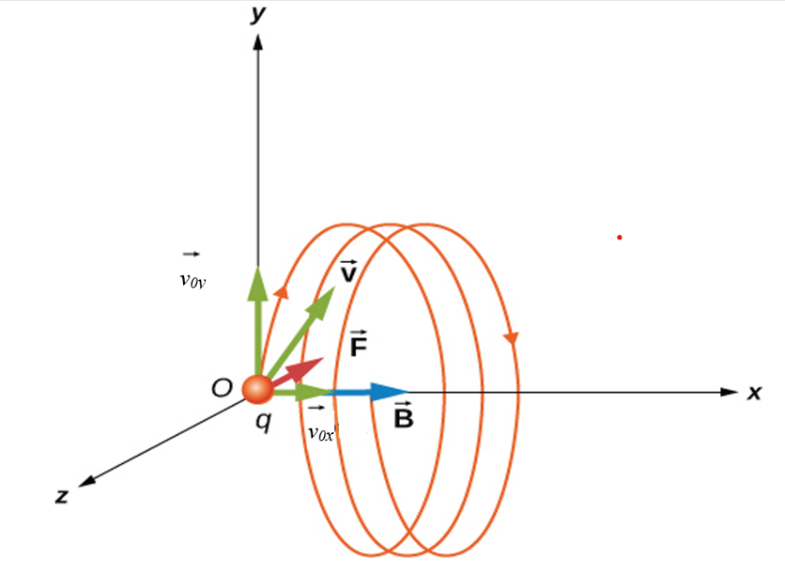

Слика 1-6. Движење по спирална линија. Поради постоење на компонентата на брзината ($v_{0x})$во насока на магнетното поле (В) кружницата по која врти електронот се движи рамномерно по должината на х-оската и во просторот се опишува спирала.

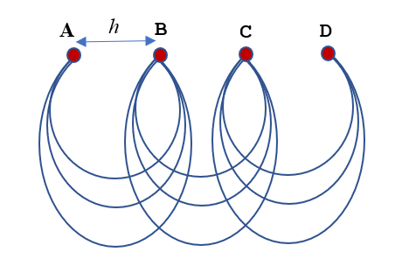
Слика 1-7. Принцип на магнетна фокусација.
Една од главните карактеристики на магнетната фокусација е дека хомогеното магнетно поле претставува собирна леќа со бескраен број фокуси (слика 1 - 7). Ако во точката А се постави термокатода, во B, C и последователните точки ќе се формираат ликови од термокатодата кои можат да се визуелизираат со поставување на флуоресцентен екран на местата на точките B, C итн. Ако екранот се постави на некое растојание помеѓу точките, тогаш нема да се добие остра слика, бидејќи електроните што се емитирани од иста точка на објектот нема да паднат во иста точка на екранот.

Принципот на магнетна фокусација може да се демонстрира со катодна цевка поставена во еден долг соленоид, така што оската на цевката е и оска на соленоидот. Магнетното поле во близина на оската е речиси хомогено, поради што може да врши фокусација на параксијални електрони. Поради малата дивергенција на електронскиот сноп што излегува од последната анода на цевката, може да се земе дека сите тие имаат иста компонента на брзината по должина на $z$, а различни компоненти по должина на $x$ и $y$ оските. Притоа, oние електрони што имаат почетна брзина по должина на оската на цевката ќе продолжат да се движат по права линија, додека оние чиишто брзини зафаќаат мал агол со оската, ќе се движат по спирални линии. Сите спирални линии по првото, второто, третото итн. завртување ќе се пресечат со оската во исти точки, што ќе претставуваат фокуси на соленоидот. Во тој случај, магнетното поле на соленоидот врши фокусација на параксијалните електрони, т.е. игра улога на фокусирачка леќа. Таа има безброј фокуси, а фокусното растојание на првиот фокус ќе биде еднакво на одот на спиралите $(h)$. Ваков начин на фокусирање се користи во голем број на електронски уреди, како на пример кај електронскиот микроскоп.

Фокусацијата првпат била употребена за определување на специфичниот полнеж на електронот $(e/m)$, познат под името метод на хеликоида. За да се определи $(e/m)$ по методата на хеликоида, се зема мала катодна цевка, поставена во голем соленоид, така што оската на цевката и оската на соленоидот се поклопуваат. Со вклучување на сите напони на цевката, на екранот се добива светла точка. Вредноста на напонот на втората анода се менува, при што на екранот се добива светла дамка (дефокусиран сноп). Се вклучува магнетното поле и се дотерува неговата вредност, додека на екранот не се добие светла точка (прв фокус). Притоа, сите електрони што се движат параксијално, прават едно завртување и паѓаат на екранот во една точка. Оттука следува дека во тој случај растојанието помеѓу последната анода и екранот $L$ е еднакво со одот на спиралата $h$, т.е.:
$$L=h; L=v_{0z}\frac{2πm}{eB}$$
Со зголемување на магнетното поле, точката почнува да се шири и снопот се дефокусира. Со понатамошно зголемување, повторно почнува да се фокусира (втор фокус). Во овој случај јачината на магнетното поле ќе биде двапати поголема од претходната. Фокусација на снопот ќе се добие при три, четири, итн. пати појако поле. Од сите овие вредности може да се определи точната вредност на магнетното поле за првата фокусација, а од неа и од вредноста на забрзувачкиот напон и може да се определи $(e/m)$.

1.6. Движење на електрон во вкрстени електрично и магнетно поле
Во голем број електронски уреди, слободните електрони се движат под дејство на електрично и магнетно поле кои се нормални едно на друго. Проблемот на движење на еден електрон ќе го разгледаме во тродимензионален координатен систем, при што ќе земеме дека по должината на $z$-оската дејствува хомогено магнетно поле $B$, а по должината на $x$-оската, хомогено електрично поле $E$. Бидејќи Лоренцoвата сила е секогаш нормална на магнетното поле, следува дека движењето ќе се одвива во рамнината $XY$ и проблемот ќе се сведе на дводимензионален. Решавањето на проблемот во голема мера може да се поедностави, доколку се смета дека движењето се одвива во комплексна рамнина $(X, iY)$.

Диференцијалните равенки на вториот Њутнов закон ќе бидат:
- за $x$-оската:
$$m\frac{d^{2}x}{dt^{2}}=-eE+eB\frac{dy}{dt}$$
(1.30)
- за $y$-оската:
$$m\frac{d^{2}y}{dt^{2}}=-eB\frac{dx}{dt}$$
(1.31)
Да ја помножиме равенката 1.31 со имагинарна единица и потоа да ја додадеме на 1.30, притоа земајќи предвид дека:
$$z=x+iy$$

На тој начин ќе ја добиеме диференцијалната равенка на движењето во комплексната рамнина $(z)$.
$$\frac{d^{2}z}{dt^{2}}=-\frac{eE}{m}-i\frac{eB}{m}\frac{dz}{dt}$$
(1.32)
Да извршиме координатна трансформација, со која стариот и новиот координатен систем се поврзани на следниов начин:
$$z=z’+i\frac{E}{B}t+C$$
(1.33)
Каде со $z$ е означен стариот, а со $z’$ новиот систем. Притоа врската помеѓу двата система е таква, што новиот систем се поместува во однос на стариот по должината на реалната оска $x$ и се движи со постојана брзина еднаква на $v_{y}=E/B$ по должината на имагинарната оска $y$. Равенката 1.32 во новиот систем го добива обликот:
$$\frac{d^{2}z’}{dt^{2}}=i\frac{eB}{m}\frac{dz’}{dt}$$
(1.34)
што е сосема иста со равенката 1.27 за движење на електронот во магнетно поле. Решението на 1.34 е идентично со 1.29, што покажува дека во новиот координатен систем електронот ќе се движи по круг со аголна брзина еднаква на циклотроната фреквенција:

$$z^{'}=A e^{-i\frac{eB}{m}t}$$

Ако ова решение го замениме во равенката 1.33, ќе ја добиеме равенката на движење на електронот во комплексната рамнина $Z$.
$$z=A⋅e^{-i\frac{eB}{m}t}+ \frac{iE}{B}t+C$$
(1.35)
Следува дека електронот во однос на стариот координатен систем ќе изведува сложено движење, кое се добива кога една точка се движи по кружница, чиј центар се движи транслаторно по должината на $Y$-оската со брзина $v_{y}=E/B$. Од аритметиката е познато дека таквата крива линија се нарекува циклоида. Оттука следува дека електроните во вкрстено електрично и магнетно поле се движат по циклоиди.

За да се определи вредноста на константата $A$, која во случајов има значење на радиус на кругот којшто ја генерира цилкоидата, потребно е да се заменат почетните услови. Ќе ги земеме дека електронот во почетниот момент се наоѓал во координатниот почеток и дека немал почетна брзина:
за $t=0$, $x=y=0$
$$\frac{dx}{dt}=\frac{dy}{dt}=0$$

Со диференцирање на 1.35 и со замена на почетните услови се добива:

$$\frac{dz}{dt}= \frac{dx}{dt}+i \frac{dy}{dt}=iA\frac{eB}{m}+i\frac{E}{B}=0$$

од каде следува дека:
$$A=-\frac{mE}{eB^{2}}; A=-\frac{v_{y}}{ω}$$

Со замена на почетните услови во 1.35 се добива дека $C=-A$. Конечно, 1.35 се сведува на:

$$z=-Re^{-iωt}+ iωRt+R$$
(1.35)
Таа може да се разложи на компоненти, при што реалниот дел ќе биде $X$-компонентата, а имагинарниот ќе биде $Y$-компонентата:

$$x=R\left(1-cos ω t\right); y=R\left(ωt-sin ω t\right)$$
(1.36)
што всушност се сведува на параметарски облик на равенка на циклоида која е спирална траекторија со карактеристичен чекор или „од“, како што е прикажано на сликата 1-8.
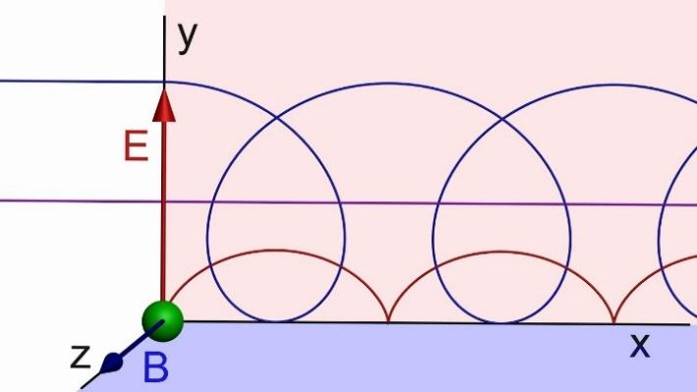

Слика 1-8. Движење на електрон во вкрстени електрично и магнетно поле по патека – циклоида.

Од параметарскиот облик на равенките на движење на електронот, следува дека максималната вредност што може да се достигне по $X$ е $2R$, додека по $Y$, тоа е бесконечност (неограничено). Ова значи дека електронот во правец на електричното поле $E$ се отклонува до $2R$, a по должината на магнетното поле се движи неограничено. Притоа, патеките на електронот за две различни електрични полиња (од кои едното е двојно поголемо од другото, т.е. $E_{2}=2E_{1}$) и две различни магнетни полиња (од кои едното е двојно поголемо од другото, т.е. $B_{2}=2B_{1}$) се дадени на сликите 1-9 лево и десно, соодветно.
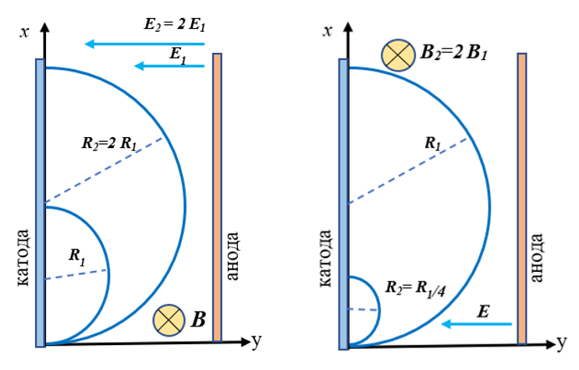
Слика 1-9. Радиусите на циклоидата при две различни електрични полиња (лево) и при две различни магнетни полиња (десно).

ГЛАВА 2
ПРИМЕНА НА БАЛИСТИЧКА ЕЛЕКТРОНИКА

2.1. Вакуумски електронски отклонски системи
Со помош на термоелектронската (термојонската) емисија, може да се произведуваат електронски и јонски зраци со соодветна електроника која вклучува електрични и магнетни полиња. Патеката на јонскиот зрак може да се управува со помош на надворешни параметри, како што се струите и напоните. Управувањето на патеките на јонските зраци е од големо значење за бројни мерни уреди за истражувања во физиката, биологијата и медицината.
Отклонувањето на патеките на јонските зраци наоѓа широка примена кај акцелераторите, како што се циклотроните и синхротроните, кои се користат во физиката на елементарните честички и во зрачната терапија.
Наједноставниот уред во кој се применува отклонувањето на електронските зраци е катодната цевка (CRT – Cathode Ray Tube), кој до неодамна бил електронски уред со многустрана примена. Иако со подемот на полуспроводничките технологии на рамните екрани, CRT технологијата повеќе не е во масовна употреба за ТВ-екрани, компјутерски монитори и осцилоскопи, основните физички феномени наједноставно можат да се изучат на овој уред.
Катодната цевка се состои од термоелектронска катода, Венелтов (Wennelt) цилиндар (W), аноди (A₁, А₂, А₃), хоризонтални и вертикални отклонски систем и екран. Целиот овој систем е евакуиран, така што електроните на нивната патека на движење условно земено не се судираат со други честички (слика 2-1).
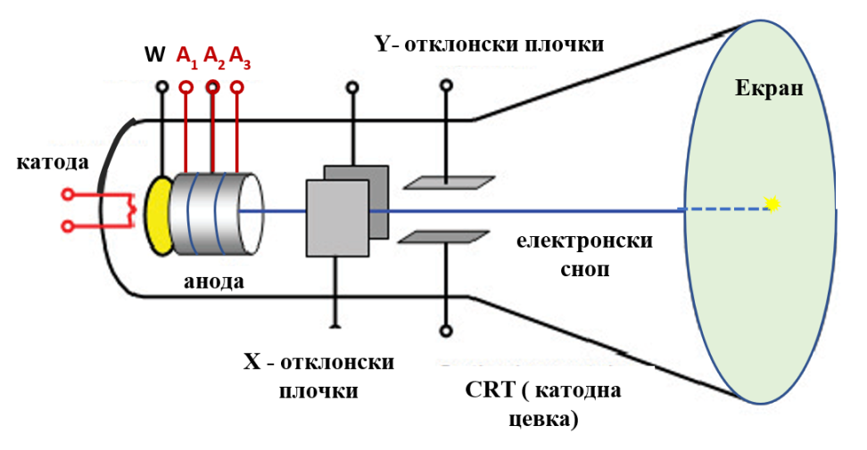
Слика 2-1. Катодна цевка: К-катода, W- Венелтов цилиндар, А-анода која се состои од три аноди (А1, А2 и А3), хоризонтален и вертикален отклонски систем.

Внатрешноста на цевката е евакуирана од ${10}^{-4} Pa$ до ${10}^{-5} Pa$, а задниот рамен ѕид од балонот е премачкан со флуоресцентна материја (на пример, цинк сулфид) и претставува екран на цевката. Катодата емитира електрони со приближно нулта почетна брзина во сите насоки. Венелтовиот цилиндар, на кој се носи негативен напон во однос на катодата, врши насочување на електроните кон анодата. Тој дејствува како конкавно огледало за електрони со променлив коефициент на рефлексија. Венелтовиот цилиндар всушност врши модулација на густината на електроните, така што ги одбива оние електрони што се емитираат во непосакуваните правци (во случајов, приближно во x-насоката) назад кон катодата. Со приложување на негативен напон и со негова промена, се менува бројот на рефлектираните електрони, со што се менува и бројот на електроните упатени кон анодите. Катодната цевка има најмалку три аноди. Сите аноди се од ист облик и претставуваат тркалезни плочи со мал отвор во центарот. Првата и третата се споени заедно и на нив се носи висок позитивен напон $300-1600 V$, кој служи за забрзување на електроните до определена брзина. Првата позитивна анода ги привлекува и забрзува емитираните електрони до брзина $v$ дадена со:
$$v=\sqrt{\frac{2e V_{ak}}{m}}$$
каде што $V_{ak}$ e напонот помеѓу катодата и анодата. На втората анода се подесува позитивен потенцијал, понизок од забрзувачкиот потенцијал и служи за фокусирање на електронскиот сноп врз флуоресцентниот екран. Овој систем од три паралелно поставени прстенести аноди игра улога на електронска леќа што го фокусира електронскиот сноп. Фокусното растојание на леќата се менува со потенцијалот на средната анода. На тој начин, фокусното растојание може да се подеси, така што ликот од отворот на последната анода ќе падне врз екранот, создавајќи светла точка. Интензитетот на светлината зависи од енергијата на електроните (која е резултат на забрзувачкиот напон) и од бројот на електроните (кој се контролира преку напонот на Венелтовиот цилиндар). Со тоа, интензитетот на светлината може лесно да се менува со промена на Венелтовиот напон.

Бидејќи анодата и екранот се на ист потенцијал, електронскиот сноп во просторот помеѓу нив се движи по инерција со константна брзина $v$ дадена со изразот погоре. Во тој простор, по должината на патеката е сместен систем за отклонување на електронскиот сноп во хоризонтална и вертикална насока. Постојат два вида електронски отклонски системи: електростатски и електромагнетни.

2.2. Електростатски отклонски систем
Електростатскиот систем претставува два пара планпаралелни плочи, монтирани во внатрешноста на цевката. Едниот пар плочки е хоризонтално поставен и служи за отклонување во вертикална насока, а другиот вертикално поставен и служи за отклонување во хоризонтална насока (Слика 2-2). Механизмот на отклонување на едниот и другиот пар е сосема ист, па затоа ќе го разгледаме само случајот на вертикално отклонување со хоризонтални плочи. Една од главните карактеристики на отклонскиот систем е неговата осетливост. Таа се дефинира како отклон на снопот врз екранот, предизвикан од отклонски напон од $1 V$.
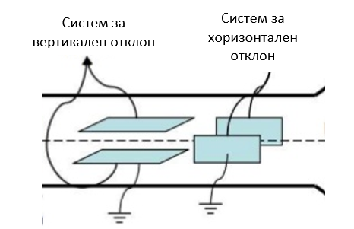
Слика 2-2. Хоризонтални и вертикални отклонски плочки.

$$S=\frac{Y}{V_{ot}}$$
каде што $S$ е отклонот во метри, а $V_{ot}$ – отклонскиот напон, донесен на отклонскиот систем во волти.
За да ја добиеме осетливоста на цевката изразена преку нејзините параметри ќе ги земеме предвид равенките (1.16) и (1.18) за движење на електрон во хомогено електрично поле. Ако на хоризонталните отклонски плочи се донесе напон $V_{ot}$, помеѓу нив се создава приближно хомогено електрично поле во вертикален правец со јачина:

$$E=\frac{V_{ot}}{d}$$

каде што со $d$ е означено растојанието помеѓу плочите. За да се упрости проблемот, цевката ја поставуваме по правоаголен координатен систем, така што $X$-оската лежи на средината на плочите, а $Y$-оската се наоѓа на почетокот на плочите, како што е прикажано на сликата 3. Во просторот помеѓу плочите, електроните се движат по парабола, чија равенка е дадена со изразот:

$$y=-\frac{eE}{2m}⋅\frac{x^{2}}{v^{2}}$$

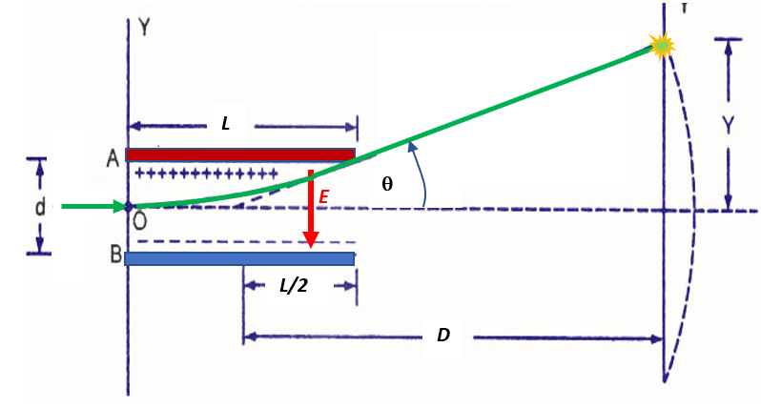
Слика 2-3. Електростатски отклонски систем – две паралелни спротивно наелектризирани плочи А и B (хомогено електрично поле Е).

На крајот од отклонските плочи, за $x=L$, дејството на електричното поле престанува, поради што електроните продолжуваат да се движат по права, која се поклопува со тангентата на крајната точка на отклонските плочи, т.е. таму каде што престанува дејството на електричното поле, дадена со:
$$tgθ={\left(\frac{dy}{dx}\right)}_{x=L}={\left(\frac{-eEx}{mv^{2}}\right)}_{x=L}$$

$$tgθ=\frac{-eEL}{mv^{2}}$$
(2. 1)
Равенката на правата по која ќе се движат електроните по напуштање на отклонските плочи ќе биде:
$$y-y_{0}=tgθ\left(x-x_{0}\right)$$
каде што $x_{0}$ и $y_{0}$ се координати на точката од која електронскиот млаз го напушта полето:
$x_{0}=L$ (2. 2)

$$y_{0}=\frac{-eEL^{2}}{2mv^{2}}$$
(2. 3)
Од равенката 2.3 излегува дека равенката на правата ќе биде:

$$y=\frac{-eEL}{mv^{2}}\left(x-\frac{L}{2}\right)$$
(2. 4)
Пресекот на правата со $X$-оската т.е. со оската на цевката ќе се добие кога со 2.4 се земе дека $y=0$:
$$x=\frac{L}{2}$$
Од овој резултат следува дека електронскиот зрак излегува од средината на плочите. Поради тоа, точките $y=0$ и $x=\frac{L}{2}$ се нарекуваат виртуелен извор. Локацијата на виртуелниот извор не зависи од забрзувачкиот напон. За да се добие точката во која снопот ќе падне на екранот и ќе даде светла точка, во равенката 2. 4 треба да се замени $y$ координатата на екранот, која за така избраниот координатен систем ќе биде:
$$X=D+\frac{L}{2}$$
каде што со $D$ е означено растојанието на екранот од виртуелниот извор на електрони, т.е. од средината на плочите. На тој начин за координата на точката во која паѓа снопот се добива:

$$Y=\frac{-eELD}{mv^{2}}$$
(2. 5)
Изразот 2.5 може да се среди понатаму со замена на:

$$mv^{2}=2eV_{ak}$$

$$E=\frac{V_{ot}}{d}$$
На крајот за $Y$ отклонот на електронскиот склоп се добива:

$$Y=\frac{LDV_{ot}}{2dV_{ak}}$$
(2. 6)
Од изразот 2.6 следува дека големината на отклонот ќе биде правопропорционална на отклонскиот напон, а обратнопропорционална на забрзаниот напон, при што како константа на пропорционалноста влегуваат конструктивни параметри на цевката. Од 2.6 се гледа дека во него не влегува ниту една величина карактеристична за електронот, што значи дека тој ќе важи за кои било други наелектризирани честички. Поради тоа што отклонот е правопропорционален со отклонскиот напон, катодната цевка со електростатски систем се користи во мерната техника за мерење на големината на прави, наизменични и високофреквентни напони. Осетливоста на цевката кај електростатскиот отклонски систем ќе биде дадена со:
$$S=\frac{Y}{V_{ot}}$$
$$S=\frac{LD}{2dV_{ak}}$$
(2. 7)
Од релацијата 2.7 произлегува дека осетливоста на електростатскиот систем зависи обратнопропорционално од забрзаниот напон. Тоа значи дека за да се добие поосетлива катодна цевка, забрзаниот напон треба да биде што е можно помал. Забрзаниот напон не може неограничено да се намалува, бидејќи при многу мали напони енергијата на електроните станува недоволна за да предизвика флуоресценција на екранот. Постојат цевки со мал забрзан напон, т.е. со голема осетливост, кај кои електроните по нивното отклонување дополнително се забрзуваат за да добијат енергија доволна за електронот биде детектиран (виден како флуоресценција).
Покрај осетливоста на цевката, во некои случаи се употребува отклонски фактор, дефиниран како напон што предизвикува отклон од $1 cm$. Тој фактички претставува реципрочна вредност на осетливоста.
$$G=\frac{1}{S}$$
$$G=\frac{2dV_{ak}}{LD}$$
Сите овие изрази остануваат во важност и за $Х$-отклонскиот систем, со таа разлика што за него растојанието до екранот има друга вредност. Изведените равенки важат за идеален случај, бидејќи беше претпоставено дека помеѓу плочите владее хомогено поле, а надвор од нив не постои никакво електрично поле. Во практиката таков случај не постои и изведените изрази важат само приближно. Слични вакуумски електронски уреди се широко застапени во микроелектронската индустрија за нанесување тенки метални слоеви со помош на катодно распршување.

2.3. Електромагнетен отклонски систем
Покрај електростатскиот отклонски систем, кај катодната цевка, и воопшто кај уредите кај кои е потребно скршнување на зраците од наелектризирани честици (акцелераторите), се употребува и електромагнетен отклонски систем. Тој претставува два пара навивки, кои во случајот на катодната цевка се монтирани од надворешната страна на цевката, помеѓу последната анода и екранот. Низ навивките се пушта да тече електрична струја, поради што се создава магнетно поле кое е нормално на правецот на движењето на електронскиот сноп. Навивките што создаваат хоризонтално магнетно поле служат за отклонување во вертикална насока, додека оние што создаваат поле во вертикална насока, служат за хоризонтален отклон.
Да го разгледаме теоретски проблемот во вертикална насока. Ќе земеме дека навивките со пречник $L$ се монтирани на растојание $D$ од флуоресцентниот екран. Електроните забрзани од последната анода навлегуваат во магнетното поле со постојана брзина:
$$v=\sqrt{\frac{2eV_{ak}}{m}}$$
Магнетно поле, за кое може да се рече дека е приближно хомогено, дејствува на електроните со Лоренцова сила. Поради тоа, тие се движат по кружна патека со аголна брзина еднаква на циклотроната фреквенција:
$$ω=\frac{eB}{m}$$
Аголот што го опишуваат електроните во магнетното поле, ќе биде:
$$φ=ωt=\frac{eB}{m}t$$
каде што $t$ e времето на движење на електронот во хомогеното магнетно поле. Приближната вредност на $t$ може да се определи со релацијата за рамномерно праволиниско движење:
$$t=\frac{L}{v}$$
Оттука, со замена на времето на прелетување на електронот $t$ во погорната релација за аголот $φ$ се добива:
$$φ=\frac{eBL}{mv}$$
Штом електронот го напушти магнетното поле, тој продолжува да се движи по права линија, која е тангента на кружната линија. Паѓајќи на екранот, електроните предизвикуваат фотолуминесценција, па оставаат светол траг кој е поместен за $Y$ во однос на положбата кога на екранот се пуштаат да паднат без магнетно поле, како што може да се види на сликата 2-4.
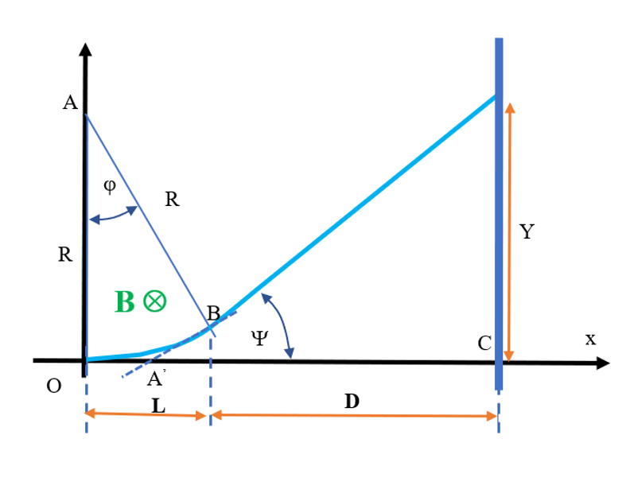
Слика 2-4. Магнетен отклонски систем.
Вредноста на отклонот изразен преку отклонскиот агол ќе биде:
$$Y=Dtgψ$$
каде што $ψ$ го претставува отклонскиот агол. Бидејќи отклонот е многу помал од растојанието на екранот од полето, тогаш $D$ со доволна точност може да се земе дека:
$$Y=Dψ$$
Од сличноста на триаголниците $ОAB$ и $BА’C$, следува дека аголот $ψ=φ$, како агли со нормални краци поради што за отклонот се добива:
$$Y=\frac{eBLD}{mv}$$
(2.8)
Добиениот израз за отклон покажува дека и во овој случај е правопропорционален со јачината на магнетното поле, во случајот магнетното поле. Изразот 2.8 може да се дотера со тоа што $v$ ќе се изрази преку забрзувачкиот напон:
$$v=\sqrt{\frac{2{eV}_{ak}}{m}}$$
и оттука се добива:
$$Y=\frac{BLD}{\sqrt{V_{ak}}}\sqrt{\frac{e}{2m}}$$
Осетливоста на цевката со магнетен отклонски систем се дефинира на сличен начин:
$$S=\frac{Y}{B}=\frac{LD}{\sqrt{V_{ak}}}\sqrt{\frac{e}{2m}}$$
Следува дека осетливоста зависи од специфичниот полнеж на електронот, што не е случај во електростатскиот систем. Исто така, осетливоста се менува со квадратниот корен на забрзаниот напон, поради што ваквиот отклонски систем е многу погоден за катодни цевки со висок забрзен напон, како што се на пример телевизиските катодни цевки.

2.4. Принцип на работа на линеарен акцелератор (Linac)
Линеарниот акцелератор (забрзувач) на наелектризирани честички, познат како линак, се состои од предвакуумска комора со шуплива цевка во која се сместени сите останати компоненти. Комората се евакуира со помош на вакуумска пумпа, за да овозможи слободен пат на наелектризираните честици од снопот, така што забрзаните честички не се судираат со молекулите на воздухот. Должината на линакот може да биде најразлична, во зависност од неговата примена. Ако уредот се користи за производство на $Х$-зраци за контрола на производите во индустријата или за терапија во медицината, тогаш цевката може да биде долга само $0,5-1,5$ метри. Но, доколку уредот претставува инјектор (вбризгувач на јони во синхотрон), може да биде долг и десетина метри, додека кога се користи како примарен забрзувач за истражувања на нуклеарни честички, тој може да биде долг и неколку илјади метри. Изворот на честички $\left(S\right)$ е сместен на левиот крај на од комората (слика 2-5). Изворот произведува наелектризирани честички кои оваа машина потоа ги забрзува. Дизајнот на изворот зависи од честичката што се забрзува. Така на пример, доколку се работи за забрзувач на електрони, тие можат да се генерираат од ладна катода, топла катода, фотокатода или извори на јони на радиофреквенција $\left(RF\right)$. Протони се генерираат во јонски извор, кој може да има многу различни дизајни.
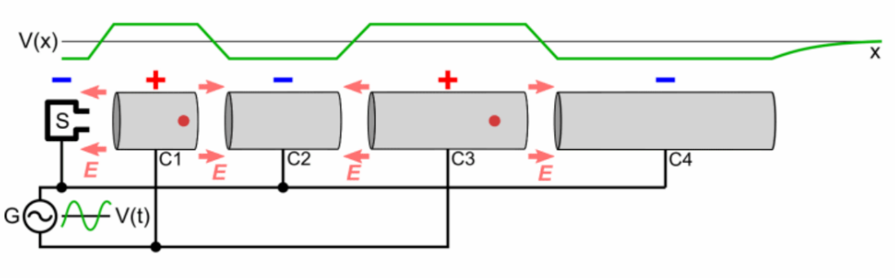
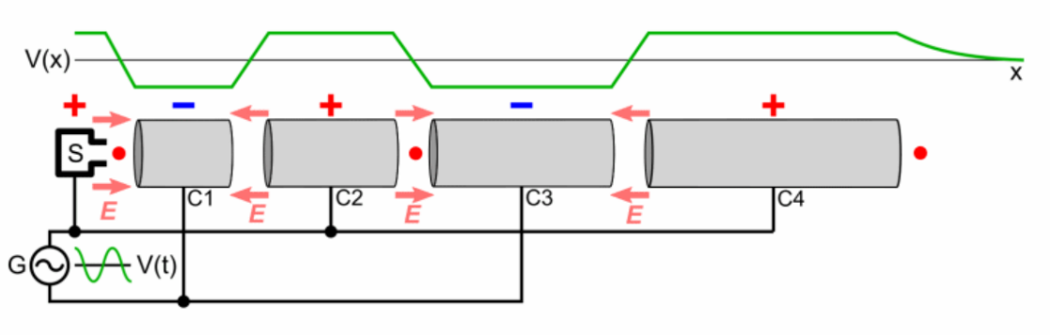
Слика 2-5. Забрзување во линак (LINAC). Електрон (црвено петно) се произведува од изворот S и се насочува кон електродата С1 која во тој момент е позитивна.

Генераторот $G$ произведува висок наизменичен напон $V\left(t\right)$. Напонот помеѓу непарните електроди (С1 и С3) во даден момент е позитивен, а на парните електроди и на изворот $S$ е негативен. Во наредната полупериода се случува промена на поларитетот па парните и непарните електроди и електричното поле го менува знакот. На сликата 2-5 може да се види електрон (црвено петно) кој се произведува од изворот $S$ во првата полупериода и се насочува кон електродата С1, која во тој момент е позитивна. Штом ќе ја одмине целата должина на првата електрода, наизменичниот напон на генераторот веќе го променил нејзиниот поларитет, така што сега електронот се движи кон С2, која веќе станала позитивна и ваквото електрично поле го забрзува електронскиот сноп. Потребно е да се постави времето на прелетување низ С2 да биде еднакво со времето на прелетување низ С1. Поради поголемата почетна брзина со која електронот влегува во новиот систем за забрзување С2, времето на прелетување може да се продолжи, ако должината на С2 се намести да е подолга од онаа на С1. Изедначување на времињата на прелетување низ забрзувачките системи е неопходно заради синхронизација со полупериодата на променливиот напон $V\left(t\right)$ кој се менува како синусна функција од времето. Следува дека во секоја наредна полупериода, електронот сѐ повеќе се забрзува во просторот меѓу последователните електроди. Минувајќи ја последната електрода, електронскиот сноп може да се пушти конечно забрзан да удри во посакуваната мета. Метата може да биде некој материјал што се испитува, но може да биде и човековото тело кое подлежи на лекување на рак со помош на електрони.
Доколку со акцелераторот е потребно да се забрзаат потешки честички (на пример, јони на ураниум), се користи специјализиран извор на јони. Изворот има свој висок напон со кој ги инјектира честичките од зракот. Во внатрешноста на вакуумската цевка во продолжение од јонскиот извор е сместена серија од цилиндрични електроди со отворен крај (C1, C2, C3, C4), чија должина се зголемува прогресивно со растојанието од изворот. Честичките од изворот минуваат низ овие електроди. Должината на секоја електрода се одредува според фреквенцијата и моќноста на изворот на енергија и според видот на честичката што треба да се забрза (нејзините маса и полнеж), така што честичката поминува низ секоја електрода точно на половина циклус (полупериода) од забрзувачкиот напон. Масата на наелектризираната честичка што се забрзува има големо влијание врз должината на цилиндричните електроди; на пример, електронот е значително полесен од протонот, па оттаму за неговото забрзување е потребен многу помал број цилиндрични електроди бидејќи тој се забрзува многу брзо до саканата енергија.
Метата во која треба да удрат електроните не е прикажана, но таа секогаш треба да биде сместена на крајот од забрзувачките електроди. Ако електроните се забрзуваат со цел да произведат $X$-зраци, тогаш се користи електрода (анода) од волфрам која се лади со помош на цевчиња со проточна вода кои минуваат низ неа. За целите на различните истражувања со различни забрзани честици може да се користат различни материјали за мета. Зад метата се поставени детектори за откривање на честичките кои произлегуваат од судирот на влезните честички со атомите на метата. Голем број линаци служат и само како почетна фаза на забрзувач за поголемите забрзувачи на честички, како што се синхротроните и прстените за складирање. По напуштањето на електродите, честиците претходно забрзани од линакот се насочуваат да влезат во следната фаза на акцелераторот.
Електронскиот осцилатор и засилувачот $\left(G\right)$ генерираат и засилуваат радиофреквентен наизменичен висок напон (обично илјадници волти) кој се применува на цилиндричните електроди. Ова е забрзувачки напон што произведува електрично поле кое ги забрзува честичките. Како што е прикажано на сликата 2-5, напонот е наизменичен и секоја од наредните цилиндрични електроди има противфазен напон ($со 180°$ фазно поместување) во однос на претходниот. Ова создава осцилирачко електрично поле $\left(E\right)$ во процепот помеѓу секој пар електроди. Во овој простор дејствува Кулоновата сила, која им соопштува забрзување. Притоа, изворот на честички инјектира групи (пакети) од честички кон првата електрода само еднаш на секој циклус на напон, и само тогаш кога полнежот на првата електрода C1 е спротивен на полнежот на честичките. Должината на електродите треба да биде таква што честичките кои се забрзуваат треба да поминат точно половина циклус низ секоја електрода. Секој пат кога честичката ќе помине низ електрода, осцилирачкиот напон го менува поларитетот, па кога честичките ќе го достигнат процепот до следната електрода, електричното поле е веќе променето во правилна насока за да може да ги забрза. Затоа, честичките се забрзуваат со поголема брзина секој пат кога ќе поминат помеѓу електродите. Во внатрешноста на самите електроди полето е занемарливо, така што овие растојанија честичките ги минуваат по инерција со постојана брзина.
Честичките секогаш се инјектираат во вистинско време и така диференцијалот на осцилирачкиот напон помеѓу електродите е максимален (т.е. електричното поле е најголемо) кога честичките преминуваат низ некој од процепите. Доколку амплитудниот напон (пикот на напонот) е $Vp$, а полнежот на секоја честичка е $q$, тогаш честичката добива еднаков пораст на енергијата $E_{k}$при минување на секој пар соседни електроди. Доколку со $N$ го означиме бројот на забрзувачки електроди во линакот, ќе добиеме дека снопот ќе биде забрзан до кинетичка енергија дадена со:
$$E_{k}=qNV$$
При релативистички брзини (блиски до брзината на светлината c), зголемувањето на брзината ќе биде намалено поради порастот на релативистичката маса, па честичките ќе стануваат сѐ потешки и потешки. Поради тоа во деловите од акцелераторот каде што се достигнуваат релативистички брзини должината на цевчестите електроди ќе биде речиси постојана. Може да бидат вклучени и дополнителни магнетни или електростатски елементи (електростатски леќи) за да се осигура дека зракот останува во центарот на цевчестата електрода.

2.5. Магнетрон
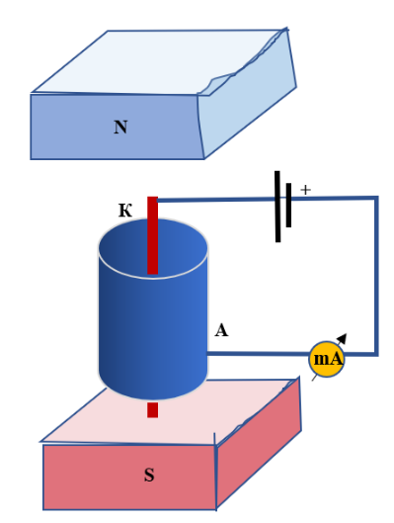
Магнетронот претставува уред кој се состои од вакуумска диода, а која се состои од вжештена цилиндрична катода $\left(K\right)$ и цилиндрична анода $\left(A\right)$ поставена коаксијално во однос на катодата, како што е прикажано на Сликата 2-6. Магнетронот служи за генерирање микрометарски осцилации, односно бранови од микрометарското подрачје или радиофреквентното подрачје $\left(RF\right)$ кое се простира од $9 kHz$ до $300 GHz$. Имаат широка примена кај микробрановите печки кои се користат во индустријата и во домаќинствата, како и кај радарските системи.
Слика 2-6. Мaгнетрон – принципиелна скица: анода (А), катода (К), напојување, магнет, амперметар (mA)

Основната градба на магнетронот се состои од една цилиндрична диода, во која катодата $\left(K\right)$ е сместена долж оската на цилиндарот, а анодата $\left(A\right)$ е обвојницата на цилиндарот. Диодата e сместeнa во хомогено магнетно поле, така што силовите линии се паралелни со оската на цилиндрите. Катодата и анодата се спојуваат на извор на постојан напон, при што катодата е негативна, а анодата позитивна. Магнетронот се употребува за прецизно мерење на магнетното поле (статички режим на работа) и за генерирање високофреквентни електромагнетни осцилации (динамички режим на работа).
Статички режим на работа
Најпрво да го разгледаме статичкиот режим на работа на магнетронот. За таа цел, ќе го разгледаме движењето на еден електрон во просторот помеѓу електродите, со тоа што добиеното решение ќе го анализираме за голем број електрони. Кога на електродите ќе се приклучи извор на напон, во просторот помеѓу нив се јавува електрично поле, со силови линии насочени радијално од анодата кон катодата. Електричното поле не е хомогено, туку е обратнопропорционално од радијалното растојание. Распоредот на потенцијалот, кој се добива со решавање на Лапласовата диференцијална равенка за цилиндрична геометрија, е даден со:

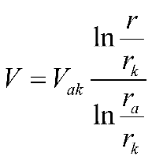
(2. 8)
каде што се:
$V_{ak}$ – напон помеѓу анодата и катодата,
$r$ – радијално растојание на точката по која се бара потенцијалот,
$r_{a}$ и $r_{k}$ – радиус на анодата и катодата, соодветно.
Електроните, емитирани од катодата, се забрзуваат од електричното поле, така што нивната брзина e дадена со:
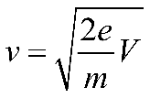
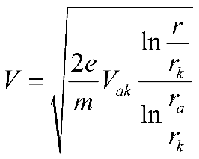
(2. 9)
Поради малата вредност на $r_{k}$ во однос на $r_{a}$, промената на брзината со радијалното растојание е таква што во почетокот расте многу брзо, а потоа растењето е толку незначително што може да се смета дека брзината е константна. Поради ова, како прва приближност може да се земе дека во поголемиот дел од патот електронот се движи со константна брзина дадена со изразот:
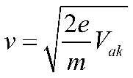

Во случај кога магнетното поле е исклучено, на електронот дејствува само електричното поле и тој се движи радијално од катодата кон анодата. Со негово паѓање врз анодата, се затвора електричниот струен круг, што се манифестира со течење на анодна струја. Јачината на струјата зависи од бројот на пристигнатите електрони на анодата во единица време. Со вклучување на магнетното поле, на електронот почнува да дејствува Лоренцова сила, поради што неговата патна линија се искривува. Радиусот на кривината зависи од брзината на електронот (анодниот напон) и од јачината на магнетното поле. Ако магнетната индукција $\left(B\right)$ и закривеноста се мали, електроните удираат на анодата (Слика 2-7). Притоа, јачината на анодната струја останува непроменета, бидејќи пристигнуваат ист број електрони. Со зголемување на јачината на магнетното поле, се зголемува и закривеноста на патната линија. За извесна вредност на полето таа станува толку закривена, што ја тангира анодата $\left(B_{kr}\right)$. Во тој случај, електронот се доближува до анодата и се враќа кон катодата. Бидејќи не паѓа врз анодата, електричниот круг се прекинува и анодната струја паѓа на нула (амперметарот покажува $0$). Со зголемување на магнетното поле над критичната вредност $\left(B_{3}\right)$, патеката уште повеќе се искривува, поради што електричниот круг и натаму си останува прекинат.
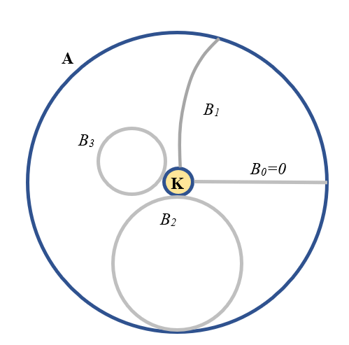
На сликата 2-7 се скицирани патеки на четири електрони во различни полиња (без магнетно поле $\left(B=0\right)$, $B_{1}$ (поткритично), $B_{2}$ (критично) и $B_{3}$ (наткритично).
Слика 2-7. Патни линии на електрон во простор со четири различни јачини на магнетното поле ($B_{0}=0$, $B_{1}$- поткритично, $B_{2}=B_{kr}$ - критично и $B_{3}$- наткритично), гледани од правец нормален на базисот на цилиндарот.

За да добиеме израз за зависноста на критичното магнетно поле од другите параметри на магнетронот, ќе претпоставиме дека електронот се движи рамномерно. Оваа претпоставка е сосема оправдана, бидејќи тој фактички се движи така што неговата брзина во поголемиот дел од патот расте незначително.
Електрон со константна брзина во хомогено магнетно поле се движи по кружна патека со радиус $R$, даден со изразот (1.20) од претходното поглавје. Вистинската патна линија во просторот помеѓу електродите ќе биде кардиода, која во прва приближност може да се замени со круг. Доколку вредноста на магнетното поле стане критична, дијаметарот на патеката се изедначува на растојанието помеѓу катода и анода $r_{a}$ – $r_{k}$, т.е.:
$$2R=r_{a}-r_{k}$$
$$r_{a}-r_{k}=2\frac{mv}{eB_{kr}}$$
(2.12)
Доколку ја изразиме брзината $v$ преку забрзувачкиот напон 2.11, равенката 2.12 ќе се сведе на:

$$r_{a}-r_{k}=2\frac{m\sqrt{\frac{2eV_{ak}}{m}}}{eB_{kr}}$$
(2.13)
Со квадрирање и средување се добива врска помеѓу критичното поле и критичниот напон:

$$V_{ak}=\frac{eB_{kr}^{2}{\left(r_{a}-r_{k}\right)}^{2}}{8m}$$
(2. 14)
Ако се земе предвид дека радиусот на катодата е многу помал од радиусот на анодата 2.14, може понатаму да се поедноставни, со што се добива:
$$V_{ak}=\frac{eB_{kr}^{2}r_{a}^{2}}{8m}$$
(2. 15)
Формулата (2.15) ни ја дава врската помеѓу критичното поле, забрзувачкиот напон и геометријата на магнетронот. Таа може да се искористи за прецизни мерења на некое непознато магнетно поле. Графички приказ на зависноста на критичното магнетно поле од критичното електрично поле (критичен напон) за определена геометрија е даден на сликата 2-8.
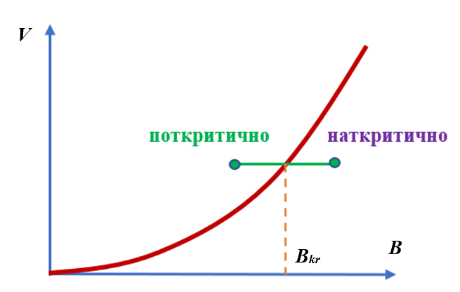
За да се определи непознато магнетно поле со помош на магнетрон, тој се поставува во магнетното поле, така што оската на електродите да биде во правец на магнетното поле. Магнетронот се вклучува на извор на прав напон, чија вредност треба да е потткритична (тече анодна струја). Потоа напонот се намалува сé додека на инструментот за мерење на анодна струја не се добие нулта струја. Во тој момент се читаат критичната вредност на напонот. Со користење на релацијата 2.15, се пресметува вредноста на магнетното поле.

Слика 2-8. Врска помеѓу напонот (V) и магнетната индукција (В). Со критичното поле (B_{kr}) електроните ќе бидат тангенцијални на анодата. Со наткритичното поле В електроните ќе се вратат назад (не даваат анодна струја). При поткритично поле, електроните паѓаат на анодата.

Инаку, во практиката, при постигнување на критичните вредности, струјата не паѓа на нула моментално, туку постепено. Причини за тоа има повеќе. Како една од нив може да биде неточната коаксијалност на катодата и анодата или пак недоволно добро изработена цилиндрична анода. Во таков случај, за еден дел од магнетронот полињата ќе бидат критични, додека за другиот под или наткритични. Според тоа, струјата нема нагло да се менува. Како втора причина може да се земе нееднаквата почетна брзина на електроните емитирани од катодата. Во тој случај полињата за еден дел од електроните може да бидат критични, додека за некои други под- или наткритични. На сликата 2-9 е дадена зависноста на анодната струја од јачината на магнетното поле.

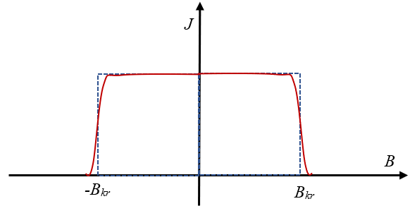
Слика 2-9. Зависност на анодната струја од магнетната индукција.

Динамички режим на работа
Главната употреба на магнетронот всушност не е за мерење на магнетното поле, туку како генератор на високофреквентни осцилации. За да се разбере механизмот на генерирање, ќе го разгледаме следниов случај. Ќе земеме дека помеѓу катодата и анодата е споен критичен напон $V$ и мал високофреквентен синусен напон, со фреквенција еднаква на циклотроната за даденото магнетно поле. Аналитички облик на анодниот напон нека е даден со релацијата:
$$V_{ak}= V+V_{1}sin\frac{eB}{m}t$$
каде што $V_{1}$ е амплитудата на високофреквентниот напон. Да разгледаме движење на електрон со фаза на напонот. Таков електрон, бидејќи се движи од катодата кон анодата, добива дополнителна брзина, бидејќи за време на неговото движење кон анодата, на него дејствува дополнително поле. Поради тоа, ако електронот бил критичен без дополнителното поле, тој ќе остане поткритичен и како таков ќе падне на анодата, давајќи анодна струја. Всушност, сите електрони што се емитирани за време на позитивната четврт периода, ќе добијат дополнителна брзина, поради што ќе опишуваат кругови со поголеми радиуси од $r_{a}$ и како такви ќе паднат на анодата. Сега ќе разгледаме движење на електрон, што е емитиран за време на негативната полупериода. Во тоа време анодниот напон станува помал од критичниот и електронот ќе се движи по круг, чијшто дијаметар ќе биде помал од $r_{a}$. Таквиот електрон не може да падне на анодата, туку ќе се враќа назад кон катодата. Кога ќе почне да се враќа, јачината на полето станува поголема поради промената на поларитетот. Бидејќи во тој случај електронот се движи од анодата кон катодата, електричното поле го кочи, т.е. понатаму ќе ја намалува брзината. Поради намалената брзина се зголемува кривината на патеката. Кога електронот ќе стигне во близина на катодата, се менува поларитетот на високофреквентниот напон, со што се намалува анодниот напон. Во третата полупериода електронот се забавува уште повеќе и со тоа расте кривината на патеката. Од ова следува дека електрон што е емитиран противфазно ќе се движи по патна линија што личи на спирала што се замотува.

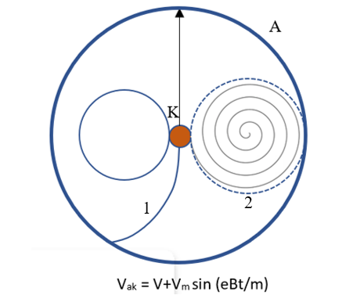
Слика 2-10. Динамички режим на работа на магнетрон. Фазен и противфазен електрон и генерирање електромагнетни осцилации со магнетрон.

На сликата 2-10 е дадена патека на електрон емитиран во фаза со високофреквентниот напон траекторија 1) и електрон емитиран во протифаза со напонот (траекторија 2). Кинетичката енергија на електронот, што се движи по кружна патека е дадена со релацијата:
 | $$E_{k}=\frac{m}{2}ω^{2}R^{2}$$ | (2.16)
каде што $ω$ - циклотроната фреквенција, a $R$ – радиусот на кривината на патната линија. Согласно оваа релација, еден електрон што се движи по патека чијшто радиус се зголемува, си ја зголемува енергијата, додека електрон што се движи по патека чиј радиус се намалува, ја намалува и енергијата. Промената на енергијата поради промената на радиусот ќе биде дадена со првиот извод на 2.16 по $R$, т.е.:
$${dE}_{k}=mω^{2}RdR$$
Електронот којшто добива енергија, тоа го прави за сметка на енергијата на високофреквентното поле. Спротивно на тоа, електрон што губи енергија, ја предава на полето во форма на електромагнетна енергија. Кога овие две енергии би биле еднакви, крајниот биланс би бил нула. Меѓутоа, во реалноста, ситуацијата е поинаква. За критичниот електрон, промената во радиусот $dR$ е многу мала, бидејќи за да падне на анодата, потребно е само минимално зголемување на радиусот. За електрон во протифаза, вредноста на $dR$ е многу поголема и приближно еднаква на $\frac{r_{a}}{2}$, бидејќи таквиот електрон продолжува да се движи, додека неговата брзина не стане нула, т.е. додека целосно не запре. Во тој момент, тој ја предава целата своја кинетичка енергија на полето и предадената енергија ќе биде:
$$E=\frac{m}{8}ω^{2}r_{a}^{2}$$
Конечниот биланс на енергијата ќе биде таков, што електромагнетното поле добива високофреквентна енергија со истата фреквенција, т.е. тоа ќе си ја зголемува јачината.
Да го разгледаме сега механизмот на засилување на високофреквентно магнетно поле во случај на голем број електрони. Вжештената катода емитира голем број електрони. Некои од нив се емитираат во фаза со високофреквентниот напон, т.е. за време на позитивната четврт периода, додека ист толкав број се емитира во противфаза. Бидејќи фазните електрони (оние емитирани во полупериодата кога синусоидата од високофреквентниот напон е позитивна) апсорбираат мал износ енергија и испаѓаат од движењето. За разлика од нив, противфазните електрони даваат многу поголем износ енергија, па следува дека високофреквентното поле ќе добие дополнителна енергија од електроните. Таа зголемена RF-енергија доаѓа на сметка на истонасочното електрично поле, кое на електроните им дава речиси константна брзина.
За да се добие осцилатор на високофреквентни осцилации со магнетрон, помеѓу катодата и анодата се појавува осцилаторен круг. Неговите осцилации се засилуваат, сé додека загубите на енергијата со добивката на енергија што ја дава магнетронот не се израмнат. За средно силни магнетни полиња, на пример $B=0,1 T$, циклотроната фреквенција е околу $2,8 GHz$, што значи дека се наоѓа во метарското браново подрачје. Во таквото подрачје како осцилаторен круг се користи таканаречениот Лечеров спој. Тој претставува систем од две паралелни жици, на едниот крај накусо споени, а на другиот слободни. Резонантната фреквенција на овој спој ќе биде дадена со:
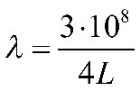
каде $L$ е должината на антенскиот вод.
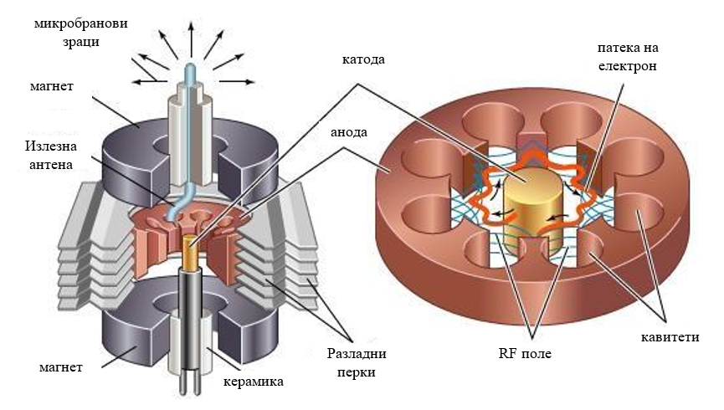
За добивање силни електромагнетни осцилации со висока фреквенција, во денешно време се користи магнетрон со т.н. сегментни аноди или пак магнетрон со анода со кавитети. Овој магнетрон се разликува конструктивно од првиот, по тоа што катодата има многу голем радиус, а анодата е масивна со голем број сегменти (слика 2-12). Секој од овие сегменти претставува резонантен круг (резонантна шуплина) со фреквенција во сантиметарското подрачје. Затоа ваков магнетрон се употребува за генерирање јаки електромагнетни осцилации во сантиметарското подрачје.
Слика 2-11. Градба на магнетрон со кавитети.
Во овој случај ќе го разгледаме механизмот на засилување на осцилациите чисто квалитативно. Бидејќи радиусот на катодата и анодата се прилично големи, електричното поле помеѓу нив може да го сметаме за приближно хомогено. Проблемот на движењето на електроните ќе биде сличен со проблемот на движењето во вкрстени електрично и магнетно поле. Во такви услови, електронските патеки ќе бидат циклоиди, што се поместуваат напречно на електричното поле со брзина:
$$v=\frac{E}{B}$$
Аголната брзина е дадена со:
$$ω=\frac{E}{BR}$$
Ако резонантните шуплини имаат иста фреквенција, тие ќе почнат да осцилираат и осцилациите ќе се засилуваат. Механизмот на засилување во овој случај е сосема поинаков, но може да се сведе на запирање на забрзаните електрони. Прво што настанува кај овој магнетрон е т.н. групирање на електроните. Имено, високофреквентното поле на резонаторите во еден момент ги забрзува, а во друг ги забавува електроните. Побрзите ги престигнуваат побавните, поради што на некои места нивната густина се зголемува, а на други се намалува. Електронскиот облак има облик на цвет, што се врти со брзина $v$. Тој заемондејствува со резонантните шуплини и им ја предава енергијата.

2.6. Електронски микроскоп

Раздвојната моќ на еден микроскоп зависи од брановата должина на употребуваната светлина и од апаратурниот агол на објективот. Со обичен светлосен микроскоп, поради големата вредност на брановата должина на употребуваната светлина, не може да се постигне значително зголемување. Брановата должина на електрони забрзани со нормално голем напон, е од ред величина од $10 nm$. Ако електронски сноп со таква бранова должина се употреби како средство за осветлување на објектот, со него ќе може да се добие разделна моќ од истиот ред големини. Секако, во таков случај, за да се добие лик, треба да се употребат електронски леќи. Апартурниот агол на таквите леќи може да се направи доста голем, бидејќи е можно да се направи леќа со фокусно растојание од неколку милиметри.

Конструкцијата на електронскиот микроскоп има многу сличности со оптичкиот микроскоп, но разликата е во изворот на светлина. Наместо светлосен извор, електронскиот микроскоп користи извор на забрзани електрони, кои се создаваат со помош на електронска пушка (составена од катода, Венелтов цилиндар и анода). Снопот од монобрзински електрони се концентрира врз објектот со помош на електронска леќа. Со цел од објектот да се добие електронска слика, тој треба да биде пропустлив за електрони, поради што е потребно неговата дебелина да биде мала. Oва претставува голема потешкотија при препарирањето на објектот.

Електронскиот сноп делумно се апсорбира, така што на местата со поголема густина апсорпцијата е поголема, додека на местата со помала густина, апсорпцијата е помала. На тој начин, по напуштање на објектот, електронскиот сноп ги носи неговите карактеристики. Како објектив кај електронскиот микроскоп служи една електронска леќа со мало фокусно растојание. Притоа се добива реален, зголемен и превртен лик на објектот со сите негови карактеристики. Овој лик служи како предмет на втората електронска леќа која игра улога на проекторска леќа. Оваа леќа дава реален и уште позголемен лик, кој се проектира врз флуоресцентен екран или фотографска плоча, каде настанува претворање на електронскиот во оптички лик. Скица на електронски микроскоп е дадена на сликата 2-13.

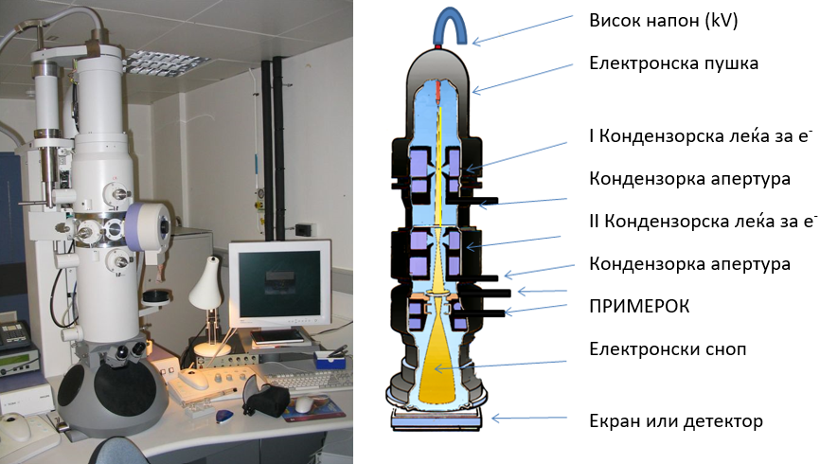
Слика 2-12. Фотографија и скица на трансмисионен електронски микроскоп (ТЕМ).

Скенирачка електронска микроскопија (SEM)
Електронските микроскопи наместо светлински зраци (фотони) користат зраци од електрони, бидејќи можат да имаат многу пократка бранова должина од фотоните. На тој начин овозможуваат набљудување на материјата со резолуција еднаква на меѓуатомските растојанија. Со други зборови, со современите верзии на овие микроскопи би можело да се набљудуваат атоми во кристална решетка.

SEM има три главни предности во споредба со оптичкиот микроскоп:
- дава слики со многу поголема просторна резолуција од светлосниот микроскоп и може да произведе јасни слики од површината на примерокот (секундарна електронска слика - SEI) со супериорна резолуција од околу $1$ до $5 nm$
- има многу поголема длабочина на полето, особено кога станува збор за поголеми зголемувањa, што значи дека е многу подобар од светлосниот микроскоп при големи површини на тродимензионалните предмети
- заедно со техниката EDX дава податоци за елементарниот состав на примерокот, т.е. податоци коишто не можат да се добијат од светлосниот микроскоп.

Сигналите произведени од страна на SEM се резултат на интеракцијата на електронскиот зрак со атомите во непосредна близина или на самата површина на примерокот. Од интеракцијата на забрзаните електрони со атомите од површинскиот слој на примерокот се можни неколку продукти: секундарни електрони (SE), рефлектирани електрони (BE), карактеристични Х-зраци, светлина (катодолуминисценција), струја што тече низ примерокот и трансмитирани електрони. Микроскопскиот столб на SEM-от заедно со составните делови е прикажан на сликата 2-13.

Секундарните електрони (SE) се исфрлаат кога атомите доаѓаат во контакт со примарниот зрак на електрони. Тие немаат многу енергија и можат да избегаат од оние реони од примерокот кои се во непосредна близина на самата површина. Поради оваа карактеристика и поради тоа што областа од која овие електрони се ослободуваат е всушност онаа озрачена од примарниот зрак, секундарните електрони даваат слика со најдобра просторна резолуција. Овие слики даваат и информации за површинската топографија на примерокот, бидејќи испакнатините на површината се гледаат како светли области, а вдлабнатините како темни – исто како што би изгледале кога примерокот би бил набљудуван под видлива светлина.
Електроните од примарниот зрак кои што ќе се одбијат откако ќе се судрат со јадрата на атомите на примерокот (метата), се нарекуваат рефлектирани или повратни електрони (BE). Рефлектираните електрони имаат повеќе енергија отколку SE, поради што успеваат да проникнат до поголема длабочина од примерокот и оттаму даваат слики со послаба просторна резолуција. Поради зависноста на сигналот на BE од бројот на електроните во составот на атомот, следува дека сликата ќе биде посветла во оние области од примерокот во кои има елементи со повисоки атомски броеви во однос на областите каде има елементи со пониски атомски броеви. Бидејќи сите атоми кои имаат ист атомски број се всушност атоми на ист елемент, сликата од BE дава прилично квалитетни податоци за елементарниот состав на примерокот. Ако примерокот нема рамна површина, сликата од BE е потешка за интерпретирање, бидејќи покрај тоа што дава податоци од кои елементи се состои примерокот, во исто време ги изразува и промените во јасноста како последица на варијациите на површинската топографија.
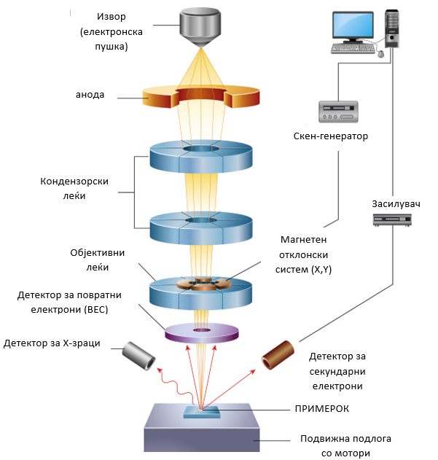
Слика 2-13. Приказ на микроскопски столб на SEM со неговите составни делови.

Сигналот на ЅЕМ-от се формира на следниот начин. Како резултат на интеракцијата помеѓу електроните од примарниот зрак и атомите, доаѓа до исфрлање на електрон од некоја од внатрешните електронски лушпи на атомот. Исфрлањето остава празнина која набргу се пополнува со електрон од некоја од надворешните лушпи на атомот, а притоа се испушта карактеристичен рендгенски фотон. Х-зраците кои се емитираат за време на транзицијата на електроните се нарекуваат карактеристични Х-зраци, бидејќи нивните специфични енергии и бранови должини се карактеристични за конкретниот елемент кој е во возбудена состојба. Енергиите на електронските лушпи варираат на дискретен начин со атомскиот број на елементот, така што Х-зраците кои се емитираат во процесот имаат енергии карактеристични токму за тој атомски број. Ова значи дека со анализа на енергијата од фотонот кој е ослободен за време на овој процес, може да се одреди елементарниот состав на примерокот.
Техниката на SEM-EDX има огромна примена во науката за материјалите, а голема е и примената во криминалистиката. Освен за анализа на мастило, тонер и хартија, се користи и за анализа на барутни остатоци, траги од сообраќајни несреќи (стакло, волфрамова жичка, лушпи од боја), анализа на брисеви од труп, метали, влакна, непознати правови и други микротраги. На сликата 2-14 се дадени два примера на SEM-слики добиени од коктел од поленски правови (лево) и на коронавирусот (десно).
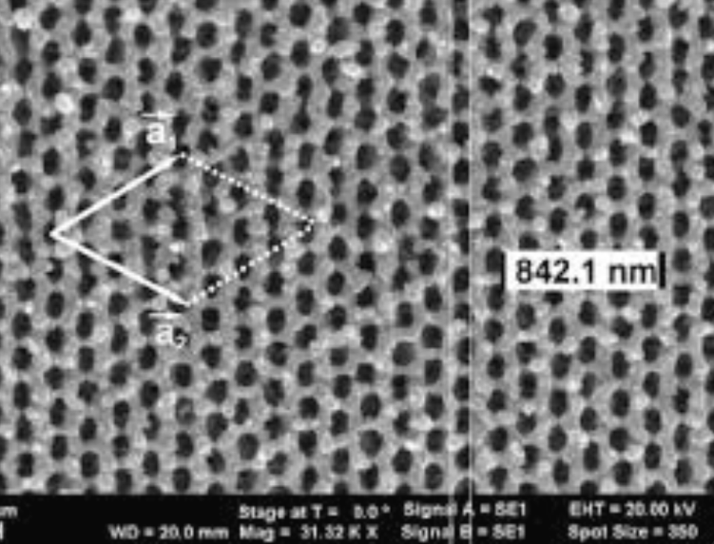
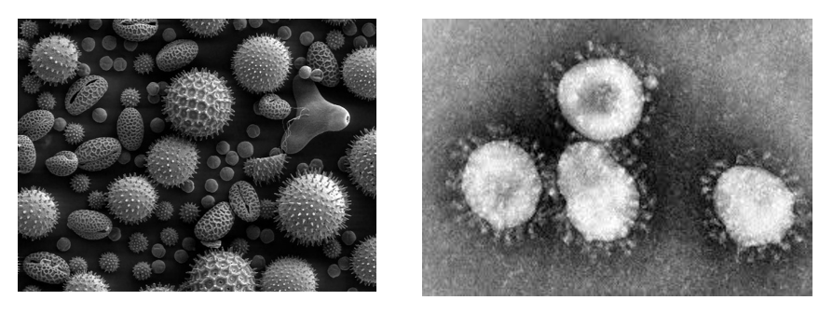
Слика 2-14. SEM – микрографии: (горе) кристална решетка од шестовалентни атоми (долу лево) коктел од полен (долу десно) корона вирус (SARS-Cov-2).
Балистичката електроника е дел од физичката електроника и се занимава со проучување на движењето на електронот или на други наелектризирани честици (елементарни или јони) во постојано електрично поле. Инаку, движењето на наелектризираните честички во електрично и магнетно поле се сретнува кај акцелераторите кои имаат незаменлива улога во фундаменталните истражувања со судирите на елементарни честици, но и кај акцелераторите кои се применуваат во медицината за радиотерапија со X-здраци, но и честична терапија со забрзани протони или јони од He, O, C и други потешки.
Бидејќи во овој случај движењето на електронот или јонот во електрично поле потсетува на движењето на материјална точка во гравитационо поле (балистика), овој дел од електрониката го добил името балистичка електроника. Кога се разгледува движењето на електронот во електрично поле, тогаш се исклучува секакво друго дејство, како што е судир со молекули од гас и др. Поради тоа, разгледуваното движење може да се одвива во апсолутен вакуум. Во таков случај, брзината што може да ја добие електронот од умереното електрично поле е толку голема што брановата должина што му се припишува (поради неговата дуална природа на едновремено и честица и бран) е занемарливо мала во споредба со другите димензии на проблемот. Поради тоа, проблемот на движење на електронот во вакуум под дејство на електричното и магнетното поле може да се третира со користење на апаратот од класичната механика. Притоа, решението што се добива за еден електрон ќе важи и за колкав и да е број електрони.

електрони емитирани под мал агол во однос на оската

